

RELAZIONE NOTA INTEGRATIVA AL RENDICONTO GENERALE CHIUSO AL 31.12.2025

La nota integrativa illustra il documento di natura tecnico-contabile riguardante l’andamento della gestione dell’ente; con la nota integrativa sono, altresì, fornite eventuali informazioni e schemi utili ad una migliore comprensione dei dati contabili.
Il “Regolamento concernente l’amministrazione e contabilità degli Enti Pubblici non Economici di cui alla legge n. 70/1975” (D.P.R. n. 97/2003), prevede che il rendiconto generale si componga dei seguenti documenti:
- Conto di bilancio, comprendente il rendiconto finanziario decisionale (entrate e uscite) e il rendiconto finanziario gestionale (per capitoli);
- Conto economico;
- Stato patrimoniale;

Il rendiconto si completa, inoltre, con:
- Il risultato di amministrativa ove è riportata la destinazione dell’avanzo di amministrazione;
- Nota integrativa.
- La relazione del Collegio dei revisori dei conti.

1) RENDICONTO FINANZIARIO DECISIONALE E GESTIONALE

Il rendiconto finanziario gestionale è redatto per capitoli di spesa e presenta un livello di maggior dettaglio rispetto alle segnalazioni relative alle categorie del rendiconto finanziario decisionale.
Come il bilancio di previsione, il rendiconto finanziario è suddiviso in Unità Previsionale di Base (U.P.B.), che sono state riferite all’unico Centro di Responsabilità di 1° livello, corrispondente al Direttore, poiché costituenti “insieme organico di risorse finanziarie affidate alla gestione di un unico centro di responsabilità”.

Il bilancio di previsione dell’esercizio finanziario 2025, cui questo consuntivo si riferisce, è stato deliberato dal Comitato di gestione nella seduta del 29/10/2024 con delibera n 6.
Il documento, è stato redatto osservando i principi contenuti nell’allegato 1 al regolamento per l’amministrazione e la contabilità degli Enti pubblici, approvato con D.P.R. 27/02/2003 n. 97, in attuazione alla legge 20/03/1975 n. 70.

Nel corso dell’esercizio finanziario 2025 il bilancio preventivo, è stato oggetto di 2 provvedimenti di variazione con delibera n. 2 del 27/11/2025 e n. 3 del 22/12/2025.

Di seguito si forniscono le informazioni utili per una migliore comprensione dei dati contabili contenuti nel rendiconto generale relativo all’esercizio finanziario 2025, che sarà sottoposto all’esame dei Revisori dei Conti e successivamente al Consiglio di Amministrazione per la prescritta approvazione

La gestione finanziaria di competenza - rappresentata dalla somma del totale delle riscossioni, diminuito dei pagamenti, incrementato dagli accertamenti da riscuotere (residui attivi), diminuito degli impegni da pagare (residui passivi) - presenta un avanzo di € 775.307,58 così costituito:

Prospetto riepilogativo dati di cassa (Art. 13, c. 1, L. n. 243/2012) | 2025
Descrizione | Importo
Saldo cassa iniziale | 8.013.289,61
Riscossioni | 2.944.731,20
Pagamenti | 2.897.722,91
Saldo finale di cassa | 8.060.297,90
TOTALE ENTRATE ACCERTATE | 2.790.267,12
TOTALE USCITE IMPEGNATE | 2.014.959,54
AVANZO/DISAVANZO DI COMPETENZA | 775.307,58

CONTO DI BILANCIO GESTIONALE - PARTE PRIMA ENTRATE

TITOLO I - ENTRATE CORRENTI

Gli allegati 5 e 7 riportano il rendiconto finanziario della gestione di competenza in cui sono rappresentate rispettivamente le Entrate e le Uscite previste, cioè le somme che si prevedeva di riscuotere e di pagare, e le Entrate e le Uscite rispettivamente accertate ed impegnate al 31/12/2025.

Il Bilancio Consuntivo 2025, al netto dell’avanzo di gestione, presenta un’entrata accertata di €. 2.790.267,12, rispetto alla previsione definitiva di Entrate €. 2.648.927,72 (allegato 5). Tale differenza è così determinata:

ENTRATE PREVISTE | €. | 2.648.927,72+
MAGGIORI ENTRATE ACCERTATE | €. | 339.371,53+
MINORI ENTRATE ACCERTATE | €. | 198.035,13-
ENTRATE ACCERTATE | € | 2.790.267,12

TITOLO I - ENTRATE CORRENTI

Il totale delle entrate correnti accertate, ammonta ad € 1.243.436,72, rispetto ad una previsione definitiva pari ad € 1.227.887,72 con maggiori entrate per € 15.549,00

ENTRATE DERIVANTI DA TRASFERIMENTI CORRENTI
  - TRASFERIMENTI CORRENTI DA PARTE DELLO STATO: a fronte di stanziamenti definitivi pari ad € 1.215.887,72, sono state accertate somme per € 1.205.905,03 con minori accertamenti per € 9.982,69

ALTRE ENTRATE
  - ENTRATE DERIVANTI DALLA VENDITA DI BENI E DALLA PRESTAZIONE DI SERVIZI: a
fronte di stanziamenti definitivi pari ad € 12.000,00, sono state accertate somme per € 37.192,00 con maggiori accertamenti per € 25.192,00
  - ENTRATE NON CLASSIFICABILI IN ALTRE VOCI: a fronte di stanziamenti definitivi pari ad € 0,00, sono state accertate somme per € 339,68 con maggiori accertamenti per € 339,68
  - POSTE CORRETTIVE E COMPENSATIVE DI SPESE CORRENTI: a fronte di stanziamenti definitivi pari ad € 0,00, sono state accertate somme per € 0,01 con maggiori accertamenti per € 0,01

Voce | STANZIAME NTI  DIFINITIVI | ACCERTATI | MINORI ACCERTA  MENTI | MAGGIORI ACCERTAM  ENTI
TRASFERIMENTI CORRENTI DA PARTE DELLO STATO | 1.215.887,72 | 1.205.905,03 | 9.982,69 | 0,00
ENTRATE DERIVANTI DALLA  VENDITA DI BENI E DALLA PRESTAZIONE DI SERVIZI | 12.000,00 | 37.192,00 | 0,00 | 25.192,00
ENTRATE NON CLASSIFICABILI IN ALTRE VOCI | 0,00 | 339,68 | 0,00 | 339,68

POSTE CORRETTIVE E  COMPENSATIVE DI SPESE CORRENTI | 0,00 | 0,01 | 0,00 | 0,01
TOTALE ENTRATE CORRENTI | 1.227.887,72 | 1.243.436,72 | 0,00 | 15.549,00

TITOLO II - ENTRATE IN CONTO CAPITALE
Il totale delle entrate in conto capitale accertate, ammonta ad € 1.178.326,84, rispetto ad una previsione definitiva pari ad € 866.040,00 con maggiori entrate per € 312.286,84

1) ENTRATE DERIVANTI DA TRASFERIMENTI IN CONTO CAPITALE
- TRASFERIMENTI PER INVESTIMENTI DALLO STATO: a fronte di stanziamenti definitivi pari ad € 866.040,00, sono state accertate somme per € 1.178.326,84 con maggiori accertamenti per € 312.286,84

Voce | STANZIAME NTI  DIFINITIVI | ACCERTATI | MINORI ACCERTA  MENTI | MAGGIORI ACCERTAM  ENTI
TRASFERIMENTI PER  INVESTIMENTI DALLO STATO | 866.040,00 | 1.178.326,84 | 0,00 | 312.286,84
TOTALE ENTRATE CONTO CAPITALE | 866.040,00 | 1.178.326,84 | 0,00 | 312.286,84

TITOLO III - ENTRATE PER GESTIONI SPECIALI

Non sono previste delle entrate per gestioni speciali

TITOLO IV - ENTRATE PER PARTITE DI GIRO

Il totale delle entrate per partite di giro è stato accertato per un importo di € 368.503,56, rispetto ad una previsione definitiva pari ad € 555.000,00 con minori entrate per € 186.496,44.

Il riepilogo generale delle entrate accertate 2025 risulta pertanto il seguente:

CAPITOLI IN ENTRATA |  | Bilancio di previsione (delibera n.  6/2024) | I variazione (delibera n, 2/2025) | II variazione (delibera n.  3/2025) | Consuntivo 2025 Alla data del 31/12/2025
1.2.1 | Trasferimenti Unione Europea
1.2.2 | Trasferimenti MIC cap. 2048/ 2537 (funzionamento) | 801.462,00 | 761.391,00 | 761.391,00 | 761.391,00
1.2.2 | Trasferimenti MIC cap. 1321 (attuazione L.81/2008) | 11.422,16 | 10.789,80 | 10.789,80 | 10.789,80
1.2.2 | Trasferimenti MIC cap. 2034 (buoni pasto al personale) | 40.000,00 | 50.000,00 | 50.000,00 | 40.017,31
1.2.2 | Istituto Digital Library (Accordo per la disciplina d’uso dei locali ICCD | 63.706,92 | 63.706,92 | 63.706,92 | 63.706,92
1.2.2 | MIC cap. 1431 (fondo per il potenziamento della promozione della cultura e d della lingua italiana all’estero) |  | 120.000,00 | 120.000,00 | 120.000,00
1.2.2 | SERVIZIO II UNESCO DIREZIONE GENERALE AFFARI EUROPEI E INTERNAZIONALI  (cap. 1441) |  |  | 130.000,00 | 130.000,00
1.2.2 | SERVIZIO II UNESCO DIREZIONE GENERALE AFFARI EUROPEI E INTERNAZIONALI  (cap. 1441) |  |  | 80.000,00 | 80.000,00
1.3.1 | Proventi riproduzioni fotografie | 10.000,00 | 10.000,00 | 10.000,00 | 36.748,00
1.3.1 | Proventi vendita libri | 2.000,00 | 2.000,00 | 2.000,00 | 444,00
1.3.4 | Recuperi e rimborsi diversi |  |  |  | 0,01
1.3.5 | Entrate diverse progetti Europei ICCD |  |  |  | 339,68
2.2.2 | Contributo agli investimenti da MIC 190 2025/2027  SIGECWEB/CLIO | 644.840,00 | 644.840,00 | 644.840,00 | 644.840,00
2.2.2 | Contributo agli investimenti da MIC 190 2025/2027 AFN/GFN | 429.851,00

2.2.2 | Contributo agli investimenti da  MIC PAC/2024 | 18.500,00 | 18.500,00 | 18.500,00 | 18.499,85
2.2.2 | Contributo agli investimenti da MIC PAC/2025 |  | 100.000,00 | 100.000,00 | 100.000,00
2.2.2 | Contributo agli investimenti da MIC Convenzione del 2024 da Direzione Generale Creatività Contemporanea seconda  annualità | 57.000,00 | 63.000,00 | 63.000,00 | 63.000,00
2.2.2 | DIREZIONE GENERALE CREATIVITA’ CONTEMPORANEA (Cap. 7707) |  |  | 39.700,00 | 39.700,00
2.2.2 | Antincendio ICCD anno 2025 |  |  |  | 300.000,00
2.2.2 | Contributo agli investimenti da  MIC contributo libri DM 272/25 cap 7823 |  |  |  | 12.286,99
4.1.1 | Trattenute a favore di terzi (ritenute di acconto) | 50.000,00 | 50.000,00 | 50.000,00 | 23.493,47
4.1.1 | Fondo cassa minute spese | 1.000,00
4.4.1 | IVA in regime di split payment | 500.000,00 | 500.000,00 | 500.00,00 | 345.010,09
4.1.1. | Entrate a seguito di spese non andate a buon fine | 5.000,00 | 5.000,00 | 5.000,00
 | TOT | 2.634.782,08 | 1.699.227,72 | 2.648.927,72 | 2.790.267,12

CONTO DI BILANCIO GESTIONALE - PARTE SECONDA USCITE

Rispetto alla Previsione definitiva di Uscita di 7.278.052,84 il bilancio a consuntivo presenta una spesa impegnata di €. 2.014.959,54, con una differenza €. 5.263.367,30 (allegato 7)

USCITE PREVISTE | €. 7.278.596,84-
USCITE IMPEGNATE DI MENO | €. 5.263.637,30
USCITE IMPEGNATE | €. 2.014.959,54

TITOLO I - USCITE CORRENTI

Il totale delle uscite correnti impegnate, ammonta ad € 830.969,62, rispetto ad una previsione definitiva pari ad € 3.520.151,06 con minori uscite per € 2.689.181,44

FUNZIONAMENTO
  - USCITE PER GLI ORGANI DELL`ENTE: a fronte di stanziamenti definitivi pari ad € 23.400,00, sono state impegnate somme per € 9.350,00 con minori impegni per € 14.050,00
  - ONERI PER IL PERSONALE IN ATTIVITA` DI SERVIZIO: a fronte di stanziamenti definitivi pari ad € 61.000,00, sono state impegnate somme per € 48.921,45 con minori impegni per € 12.078,55
  - USCITE PER L`ACQUISTO DI BENI DI CONSUMO E DI SERVIZI: a fronte di stanziamenti definitivi pari ad € 40.000,00, sono state impegnate somme per € 24.466,49 con minori impegni per € 15.533,51
  - USCITE PER ACQUISTO DI SERVIZI: a fronte di stanziamenti definitivi pari ad € 760.796,72, sono state impegnate somme per € 538.409,20 con minori impegni per € 222.387,52
  - SPESE PER IL GODIMENTO DI BENI DI TERZI: a fronte di stanziamenti definitivi pari ad € 12.000,00, sono state impegnate somme per € 3.501,77 con minori impegni per € 8.498,23

INTERVENTI DIVERSI
  - USCITE PER PRESTAZIONI ISTITUZIONALI: a fronte di stanziamenti definitivi pari ad € 2.444.506,34, sono state impegnate somme per € 180.814,67 con minori impegni per € 2.263.691,67
  - TRASFERIMENTI PASSIVI: a fronte di stanziamenti definitivi pari ad € 97.173,30, sono state impegnate somme per € 0,00 con minori impegni per € 97.173,30
  - ONERI FINANZIARI: a fronte di stanziamenti definitivi pari ad € 4.000,00, sono state impegnate somme per € 20,00 con minori impegni per € 3.980,00
  - ONERI TRIBUTARI: a fronte di stanziamenti definitivi pari ad € 35.000,00, sono state impegnate somme per € 25.486,04 con minori impegni per € 9.513,96
  - USCITE NON CLASSIFICABILI IN ALTRE VOCI: a fronte di stanziamenti definitivi pari ad € 42.274,70, sono state impegnate somme per € 0,00 con minori impegni per € 42.274,70

Voce | STANZIAME NTI  DIFINITIVI | IMPEGNAT I | MINORI IMPEGNI | MAGGIORI IMPEGNI
USCITE PER GLI ORGANI DELL`ENTE | 23.400,00 | 9.350,00 | 14.050,00 | 0,00
ONERI PER IL PERSONALE IN ATTIVITA` DI SERVIZIO | 61.000,00 | 48.921,45 | 12.078,55 | 0,00
USCITE PER L`ACQUISTO DI  BENI DI CONSUMO E DI SERVIZI | 40.000,00 | 24.466,49 | 15.533,51 | 0,00
USCITE PER ACQUISTO DI SERVIZI | 760.796,72 | 538.409,20 | 222.387,52 | 0,00

SPESE PER IL GODIMENTO DI BENI DI TERZI | 12.000,00 | 3.501,77 | 8.498,23 | 0,00
USCITE PER PRESTAZIONI ISTITUZIONALI | 2.444.506,34 | 180.814,67 | 2.263.691,67 | 0,00
TRASFERIMENTI PASSIVI | 97.173,30 | 0,00 | 97.173,30 | 0,00
ONERI FINANZIARI | 4.000,00 | 20,00 | 3.980,00 | 0,00
ONERI TRIBUTARI | 35.000,00 | 25.486,04 | 9.513,96 | 0,00
USCITE NON CLASSIFICABILI IN ALTRE  VOCI | 42.274,70 | 0,00 | 42.274,70 | 0,00
TOTALE USCITE CORRENTI | 3.520.151,06 | 830.969,62 | 2.689.181,44 | 0,00

TITOLO II - USCITE IN CONTO CAPITALE

Il totale delle uscite in conto capitale impegnate, ammonta ad € 815.486,36, rispetto ad una previsione definitiva pari ad € 3.203.445,78 con minori uscite per € 2.387.959,42

INVESTIMENTI
  - ACQUISIZIONE DI BENI MOBILI ED IMMOBILI PER DESTINAZIONE: a fronte di stanziamenti
definitivi pari ad € 2.000,00, sono state impegnate somme per € 36,10 con minori impegni per € 1.963,90
  - ACQUISIZIONE DI IMMOBILIZZAZIONI TECNICHE: a fronte di stanziamenti definitivi pari ad € 156.000,00, sono state impegnate somme per € 49.429,76 con minori impegni per € 106.570,24

  - ACQUISIZIONI DI IMMOBILIZZAZIONI IMMATERIALI: a fronte di stanziamenti definitivi pari ad
€ 1.517.584,41, sono state impegnate somme per € 547.286,92 con minori impegni per € 970.297,49
  - RECUPERO, RESTAURO E MANUTENZIONE STRAORDINARIA BENI IMMOBILI: a fronte di
stanziamenti definitivi pari ad € 1.429.230,50, sono state impegnate somme per € 218.733,58 con minori impegni per € 1.210.496,92
  - RESTAURO E MANUTENZIONE STRAORDINARIA BENI MOBILI: a fronte di stanziamenti definitivi pari ad € 98.630,87, sono state impegnate somme per € 0,00 con minori impegni per € 98.630,87

Voce | STANZIAMEN TI DIFINITIVI | IMPEGNAT I | MINORI IMPEGNI | MAGGIORI IMPEGNI
ACQUISIZIONE DI BENI  MOBILI ED IMMOBILI PER DESTINAZIONE | 2.000,00 | 36,10 | 1.963,90 | 0,00
ACQUISIZIONE DI IMMOBILIZZAZIONI TECNICHE | 156.000,00 | 49.429,76 | 106.570,24 | 0,00
ACQUISIZIONI DI IMMOBILIZZAZIONI  IMMATERIALI | 1.517.584,41 | 547.286,92 | 970.297,49 | 0,00
RECUPERO, RESTAURO E MANUTENZIONE STRAORDINARIA BENI  IMMOBILI | 1.429.230,50 | 218.733,58 | 1.210.496,92 | 0,00
RESTAURO E MANUTENZIONE  STRAORDINARIA BENI MOBILI | 98.630,87 | 0,00 | 98.630,87 | 0,00
TOTALE USCITE CONTO CAPITALE | 3.203.445,78 | 815.486,36 | 2.387.959,42 | 0,00

TITOLO III - USCITE PER GESTIONI SPECIALI
Non sono previste delle uscite per gestioni speciali

TITOLO IV - USCITE PER PARTITE DI GIRO
Il totale delle uscite per partite di giro è stato impegnato per un importo di € 368.503,56, rispetto ad una previsione definitiva pari ad € 555.000,00 con minori entrate per € 186.496,44

3 RESIDUI ATTIVI E PASSIVI

Gli allegati 5 e 7 riportano il rendiconto finanziario dei Residui rispettivamente attivi e passivi dell’anno 2025, corrispondenti alle entrate accertate non ancora riscosse e le spese impegnate non ancora pagate.

Gli allegati 6 e 8 riportano il rendiconto finanziario della gestione Residui degli anni precedenti, in cui sono riportate rispettivamente i residui attivi a inizio esercizio riscossi e da riscuotere e i residui passivi a inizio esercizio pagati e da pagare, nonché la gestione di cassa al 31/12/2025.

RESIDUI ATTIVI

La differenza fra le Entrate Accertate e le Entrate riscosse ha dato luogo a Residui Attivi per l’esercizio 2025 pari a €. 113.782,37 (colonna 6 – allegato 5)

ENTRATE ACCERTATE | €. 2.790.267,12
ENTRATE RISCOSSE | €. 2.676.484,75
RESIDUI ATTIVI 2025 | €. 113.82,37

Per ciò che riguarda la gestione dei residui attivi derivanti dagli esercizi precedente, all’allegato 6 è il rendiconto finanziario della gestione in conto residui. Sono riportati i residui attivi a inizio esercizio, come determinati in sede di rendicontazione 2023 (colonna 1), suddivisi in riscossi nel corso dell’esercizio finanziario (colonna 2) e ancora da riscuotere (colonna 3). Non ci sono residui attivi da cancellare:

R
REDISUI ATTIVI A INIZIO ESERCIZIO €. 372.516,85
RISCOSSI €. 268.246,45
IMASTI DA RISCUOTERE €. 46.379,00
DIFFERENZA in meno €. 57.891,40

All. n. 12 variazioni residui attivi)

(
+

Per il dettaglio dei residui attivi complessi (esercizio corrente e anni precedenti) si rimanda al prospetto dell’allegato 14.

RESIDUI PASSIVI
La differenza fra le somme pagate e le uscite impegnate ha dato luogo a Residui Passivi per l’esercizio 2025 pari a €. 947.735,41 (colonna 6 – allegato 7)

SOMME IMPEGNATE | €. 2.014.959,54
SOMME PAGATE | €. 1.067.224,13
RIMASTE PASSIVI 2025 | €. 947.735,41

Per ciò che riguarda la gestione dei residui passivi derivanti dagli esercizi precedenti, all’allegato 8 è riportato il rendiconto finanziario della gestione in conto residui. Sono riportati i residui passivi a inizio esercizio, come determinati in sede di Rendiconto 2024 (colonna 1), suddivisi in pagati nel corso dell’esercizio finanziario (colonna 2) e ancora da pagare (colonna 3):

RESIDUI PASSIVI A INIZIO ESERCIZIO | €. 3.756.137,34
PAGATI | €. 1.830.498,78
RIMASTI DA PAGARE | €. 1.883.339,30
DIFFERENZA IN MENO  ( All. n. 12 variazioni residui passivi) | €. 42.299,26

Tale differenza è giustificata sia da arrotondamenti su fatture (iva, cambio regime fiscale, chiusura contratto anticipato, pagamenti a consuntivo con minori spese).

Per il dettaglio dei residui passivi complessi (esercizio corrente e anni precedenti) si rimanda al prospetto dell’allegato 15.
In sintesi, i Residui Attivi e Passivi complessi esistenti al 31/12/2025, sono dati da somme formatesi nel corso dell’esercizio 2025 più quelle relative ad esercizi precedenti, e possono essere così riepilogati:

 | ATTIVI | PASSIVI
1) RESIDUI ANNI PRECEDENTI * | € 372.516,85 | € 3.756.137,34
2) RESIDUI CHE SI PROPONE DI CANCELLARE ** | - € 57.891,40 | - € 42.299,26
3) DIFFERENZA (1–2) | € 314.625,45 | € 3.713.838,08,
4) RESIDUI RISCOSSI E PAGATI | € 268.246,45 | € 11.830.498,78
5) DIFFERENZA DA INCASSARE E DA PAGARE (3-4) | € 46.378,00 | € 1.883.339,30
6)  RESIDUI ANNO 2025 | €. 113.782,37 | €. 947.735,41

7) TOTALE RESIDUI ATTIVI E PASSIVI  AL 31.12.2025  (5+6) *** | €. 160.161,37 | €. 2.831.074,71
* Come risulta dal conto finale 2024, di cui alla delibera n 1 del 27/11/2025
** Come da schema n. 2 variazione residui passivi
*** Colonna 11 dell’allegato 2A e 2B

Le minori uscite rispetto al preventivato 2025 sono determinate da minori impegni di spesa su vari progetti, che vedranno il loro completamento nel 2026.
Si allega inoltre il prospetto riepilogativo delle somme impegnate, classificate per missioni e programmi (allegato 9).
L’avanzo di amministrazione di fine esercizio risulta così composto (si veda l’allegato 2):

CONTO DI BILANCIO DECISIONALE

 | Anno finanziario 2025 |  |  | Anno finanziario 2024
Entrate | Residui | Competenza (B) | Cassa | Residui (D) | Compete nza (E) | Cassa (F) | Diff.  % (E/B)
Entrate | (A) | Competenza (B) | ( C )
Entrate Correnti  - Titolo I | 11.082,37 | 1.243.436,72 | 1.320.595,39 | 101.741,0  4 | 1.764.505  ,89 | 2.538.1  48,82 | 141,9  1
Entrate conto capitale Titolo II | 149.079,00 | 1.178.326,84 | 1.075.626,84 | 83.379,00 | 206.666,0  0 | 788.911  ,00 | 17,54
Totale 1 | 160.161,37 | 2.421.763,56 | 2.396.222,23 | 185.120,0  4 | 1.971.171  ,89 | 3.327.0  59,82 | 81,39
Gestioni speciali Titolo III |  |  |  |  |  |  | 170,0  5
Partite Giro Titolo IV | 0,00 | 368.503,56 | 548.508,97 | 187.396,8  1 | 626.629,8  9 | 439.233  ,08 | 0,00
Totale Entrate | 160.161,37 | 2.790.267,12 | 2.944.731,20 | 372.516,8  5 | 2.597.801  ,78 | 3.766.2  92,90 | 93,10
Avanzo amministrazione  utilizzato |  | 0,00 | 0,00
Totale Generale | 160.161,37 | 2.790.267,12 | 2.944.731,20 | 372.516,8  5 | 2.597.801  ,78 | 3.766.2  92,90
DISAVANZO DI COMPETENZA
….

Totale a pareggio | 160.161,37 | 2.790.267,12 | 2.944.731,20 | 372.516,8  5 | 2.597.801  ,78 | 3.766.2  92,90

Il totale delle entrate di competenza accertate nell’esercizio, sia di parte corrente sia in conto capitale, escludendo quindi le gestioni speciali e le partite di giro, ammonta ad € 2.421.763,56, mentre nell’esercizio precedente l'importo risulta pari a € 1.971.171,89 con maggiori entrate per € 450.591,67.

 | Anno finanziario 2025 |  |  | Anno finanziario 2024
Spese | Residui | Competen za (B) | Cassa | Residui (D) | Compete nza (E) | Cassa (F) | Diff.  % (E/B)
Spese | (A) | Competen za (B) | ( C )
Uscite correnti Titoli I | 447.866,64 | 830.969,62 | 942.001,9  5 | 601.198,0  6 | 1.171.874  ,27 | 1.102.843,  16 | 141,02
Uscite conto capitale Titolo II | 2.345.155,  28 | 815.486,36 | 1.604.391  ,40 | 3.134.060  ,49 | 2.227.076  ,80 | 1.728.575,  38 | 273,10
Totale 1 | 2.793.021,  92 | 1.646.455,  98 | 2.546.393  ,35 | 3.735.258  ,55 | 3.398.951  ,07 | 2.831.418,  54 | 206,44
Gestioni speciali Titolo III | 0,00 | 0,00 | 0,00 | 0,00 | 0,00 | 0,00 | 0,00
Partite Giro Titolo IV | 38.052,79 | 368.503,56 | 351.329,5  6 | 20.878,79 | 626.629,8  9 | 669.115,64 | 170,05
Totale Spese | 2.831.074,  71 | 2.014.959,  54 | 2.897.722  ,91 | 3.756.137  ,34 | 4.025.580  ,96 | 3.500.534,  18 | 199,78
Avanzo di gestione |  | 775.307,58 | 47.008,29
Totale Generale | 2.831.074,  71 | 2.790.267,  12 | 2.944.731  ,20 | 3.756.137  ,34 | 4.025.580  ,96 | 3.500.534,  18

SITUAZIONE AMMINISTRATIVA
La Situazione Amministrativa evidenzia la consistenza dei conti correnti e della cassa all’inizio dell’esercizio, gli incassi ed i pagamenti complessivamente effettuati nell’anno, sia in conto di competenza sia in conto residui, ed il saldo alla chiusura dell’esercizio 2025.
Dal prospetto della Situazione Amministrativa accertata a consuntivo dell’esercizio finanziario 2025 si evince un avanzo d’amministrazione pari ad € 5.389.384,56, cosi costituito:

 | In conto |  | Totale
 | RESIDUI | COMPETENZA | Totale
Fondo di cassa al 1° gennaio 2025 |  |  | 8.013.289,61
RISCOSSIONI | 268.246,45 | 2.676.484,75 | 2.944.731,20
PAGAMENTI | 1.830.498,78 | 1.067.224,13 | 2.897.722,91
Fondo di cassa al 31 dicembre 2025 |  |  | 8.060.297,90
RESIDUI |  | RESIDUI
esercizi precedenti. |  | dell’esercizio
RESIDUI ATTIVI | 46.379,00 | 113.782,37 | 160.161,37
RESIDUI PASSIVI | 1.883.339,30 | 947.735,41 | 2.831.074,71
Avanzo al 31 dicembre 2025 |  |  | 5.389.384,56

STATO PATRIMONIALE
Lo Stato Patrimoniale evidenzia la consistenza degli elementi patrimoniali attivi e passivi, all’inizio e al termine dell’esercizio. Si specificano, di seguito le variazioni intervenute nelle varie poste.

ATTIVITA’ | Valori al 31/12/2024 |  | Valori al 31/12/2025
ATTIVITA’ | Parziali | Totali | Parziali | Totali
A) Crediti versi lo Stato….. |  | 0,00 |  | 0,00
B)  Immobilizzazioni: |  | 0,00 |  | 0,00
Immobilizzazioni Immateriali | 0,00 |  | 0,00
Immobilizzazioni Materiali | 0,00 |  | 0,00
Immobilizzazioni Finanziarie | 0,00 |  | 0,00
C) Attivo circolante: |  | 8.385.806,46 |  | 8.220.459,27
Rimanenze | 0,00 |  | 0,00

Residui attivi (crediti) | 372.516,85 |  | 160.161,37
Attività finanziarie che non costituiscono immobilizzazioni | 0,00 |  | 0,00
Disponibilità liquide | 8.013.289,61 |  | 8.060.297,90
D - Ratei e Risconti: |  | 0,00 |  | 0,00
Ratei attivi | 0,00 |  | 0,00
Risconti attivi | 0,00 |  | 0,00
TOTALE ATTIVITA’ |  | 8.385.806,46 |  | 8.220.459,27
PASSIVITA’
A -Patrimonio netto |  | 4.629.669,12 |  | 5.389.384,56
Fondo di dotazione | 0,00 |  | 0,00
Altri conferimenti di capitale | 0,00 |  | 0,00
Contributi per  ripiano disavanzi | 0,00 |  | 0,00
Riserve di rivalutazione | 0,00 |  | 0,00
Riveserve derivanti da leggi e obbligatorie | 0,00 |  | 0,00
Riserve statutarie | 0,00 |  | 0,00
Altre riserve  distintamente indicate | 0,00 |  | 0,00
Avanzi economici eserc. prec | 6033011,73 |  | 4.629.669,12
Avanzo/Disavanzo economico dell’esercizio | -1.403.342,61 |  | 759.715,44
B) – Fondi per rischi ed oneri |  | 0,00 |  | 0,00
Per trattamento di quiescenza e  obblighi simili | 0,00 |  | 0,00
Per imposte | 0,00 |  | 0,00

Per altri rischi ed oneri futuri | 0,00 |  | 0,00
Per spese future | 0,00 |  | 0,00
C)– Trattamento di fine rapporto di  lavoro subordinato |  | 0,00 |  | 0,00
D) – DEBITI, con  separata indicazione, per ciascuna voce degli importi esigibili oltre l`esercizio  successivo |  | 3.756.137,34 |  | 2.831.074,71
Debiti | 3.756.137,34 |  | 2.831.074,71
Debiti bancari e finanziari | 0,00 |  | 0,00
E) – Ratei e risconti e contributi agli  investimenti |  | 0,00 |  | 0,00
Ratei passivi | 0,00 |  | 0,00
Risconti passivi | 0,00 |  | 0,00
Contributi agli investimenti da Stato e da altre amministrazioni  pubbliche | 0,00 |  | 0,00
Contributi agli investimenti da altri | 0,00 |  | 0,00
Riserve tecniche | 0,00 |  | 0,00
TOTALE PASSIVITA’ |  | 8.385.806,46 |  | 8.220.459,27
(allegato n 11)

IL CONTO ECONOMICO
Le risultanze complessive del Conto Economico evidenziano un avanzo economico di € 759.715,44 costituito da:

CONTO ECONOMICO
Descrizione | 2025 | 2024
A) Valore della produzione | 2.421.763,56 | 1.971.171,89
B) Costi della produzione | 1.643.986,75 | 3.389.474,54
Differenza tra valore e costi della produzione (A-B) | 777.776,81 | -1.418.302,65
C) Proventi e oneri finanziari | 0,00 | 0,00
D) Rettifiche di valore di attività finanziarie | 0,00 | 0,00
E) Proventi e oneri straordinari | -15.592,14 | 24.436,57
Risultato prima delle imposte (A-B  ±C±D±E) | 762.184,67 | -1.393.866,08
Imposte dell'esercizio | 2.469,23 | 9.476,53
Avanzo/Disavanzo Economico | 759.715,44 | -1.403.342,61

(allegato n 10)

SITUAZIONE DI CASSA
La consistenza della cassa risultante dal giornale di cassa alla fine dell’esercizio 2025, pari ad € 8.060.297,90 concorda con quella evidenziata sul conto consuntivo dell’esercizio 2025 del Tesoriere (allegato n, 17).

TEMPI MEDI DI PAGAMENTO
L’art. 33 del d.lgs. 33/2016, come modificato dall’art. 29 del d.lgs. 97/2016 (decreto Trasparenza), prevede che le pubbliche amministrazioni provvedano a pubblicare, con cadenza annuale e, a decorrere dall’anno 2015, con cadenza trimestrale, l’indicatore dei propri tempi medi di pagamento nonché l’ammontare complessivo dei debiti e il numero delle imprese creditrici relativamente agli acquisti di beni, servizi, prestazioni professionali e forniture.
In allegato si riporta il prospetto riepilogativo dei debiti scaduti, ossia delle fatture pagate oltre la scadenza, nonché l’indice di tempestività dei pagamenti (allegato 16).

ROMA,

Allegati:
allegato 1 Situazione Amministrativa
allegato 2 Dettaglio avanzo di amministrazione allegato 3 Decisionale entrate
allegato 4 Decisionale spese
allegato 5 Gestionale riclassificato entrate parte A allegato 6 Gestionale riclassificato entrate parte B allegato 7 Gestionale riclassificato spese parte A allegato 8 Gestionale riclassificato spese parte B allegato 9 Riepilogo per missioni e programma allegato 10 Conto economico
allegato 11 Stato patrimoniale

IL DIRETTORE
(Arch. Carlo Birrozzi)

Firmato digitalmente da
CARLO BIRROZZI
CN = CARLO BIRROZZI
O = MINISTERO DELLA CULTURA C = IT

allegato 12 Determina cancellazione variazioni residui passivi allegato 13 Determina di variazione bilancio interno spese allegato 14 Residui Attivi
allegato 15 Residui Passivi
allegato 16 Tempestività pagamento allegato 17 Quadro di raccordo


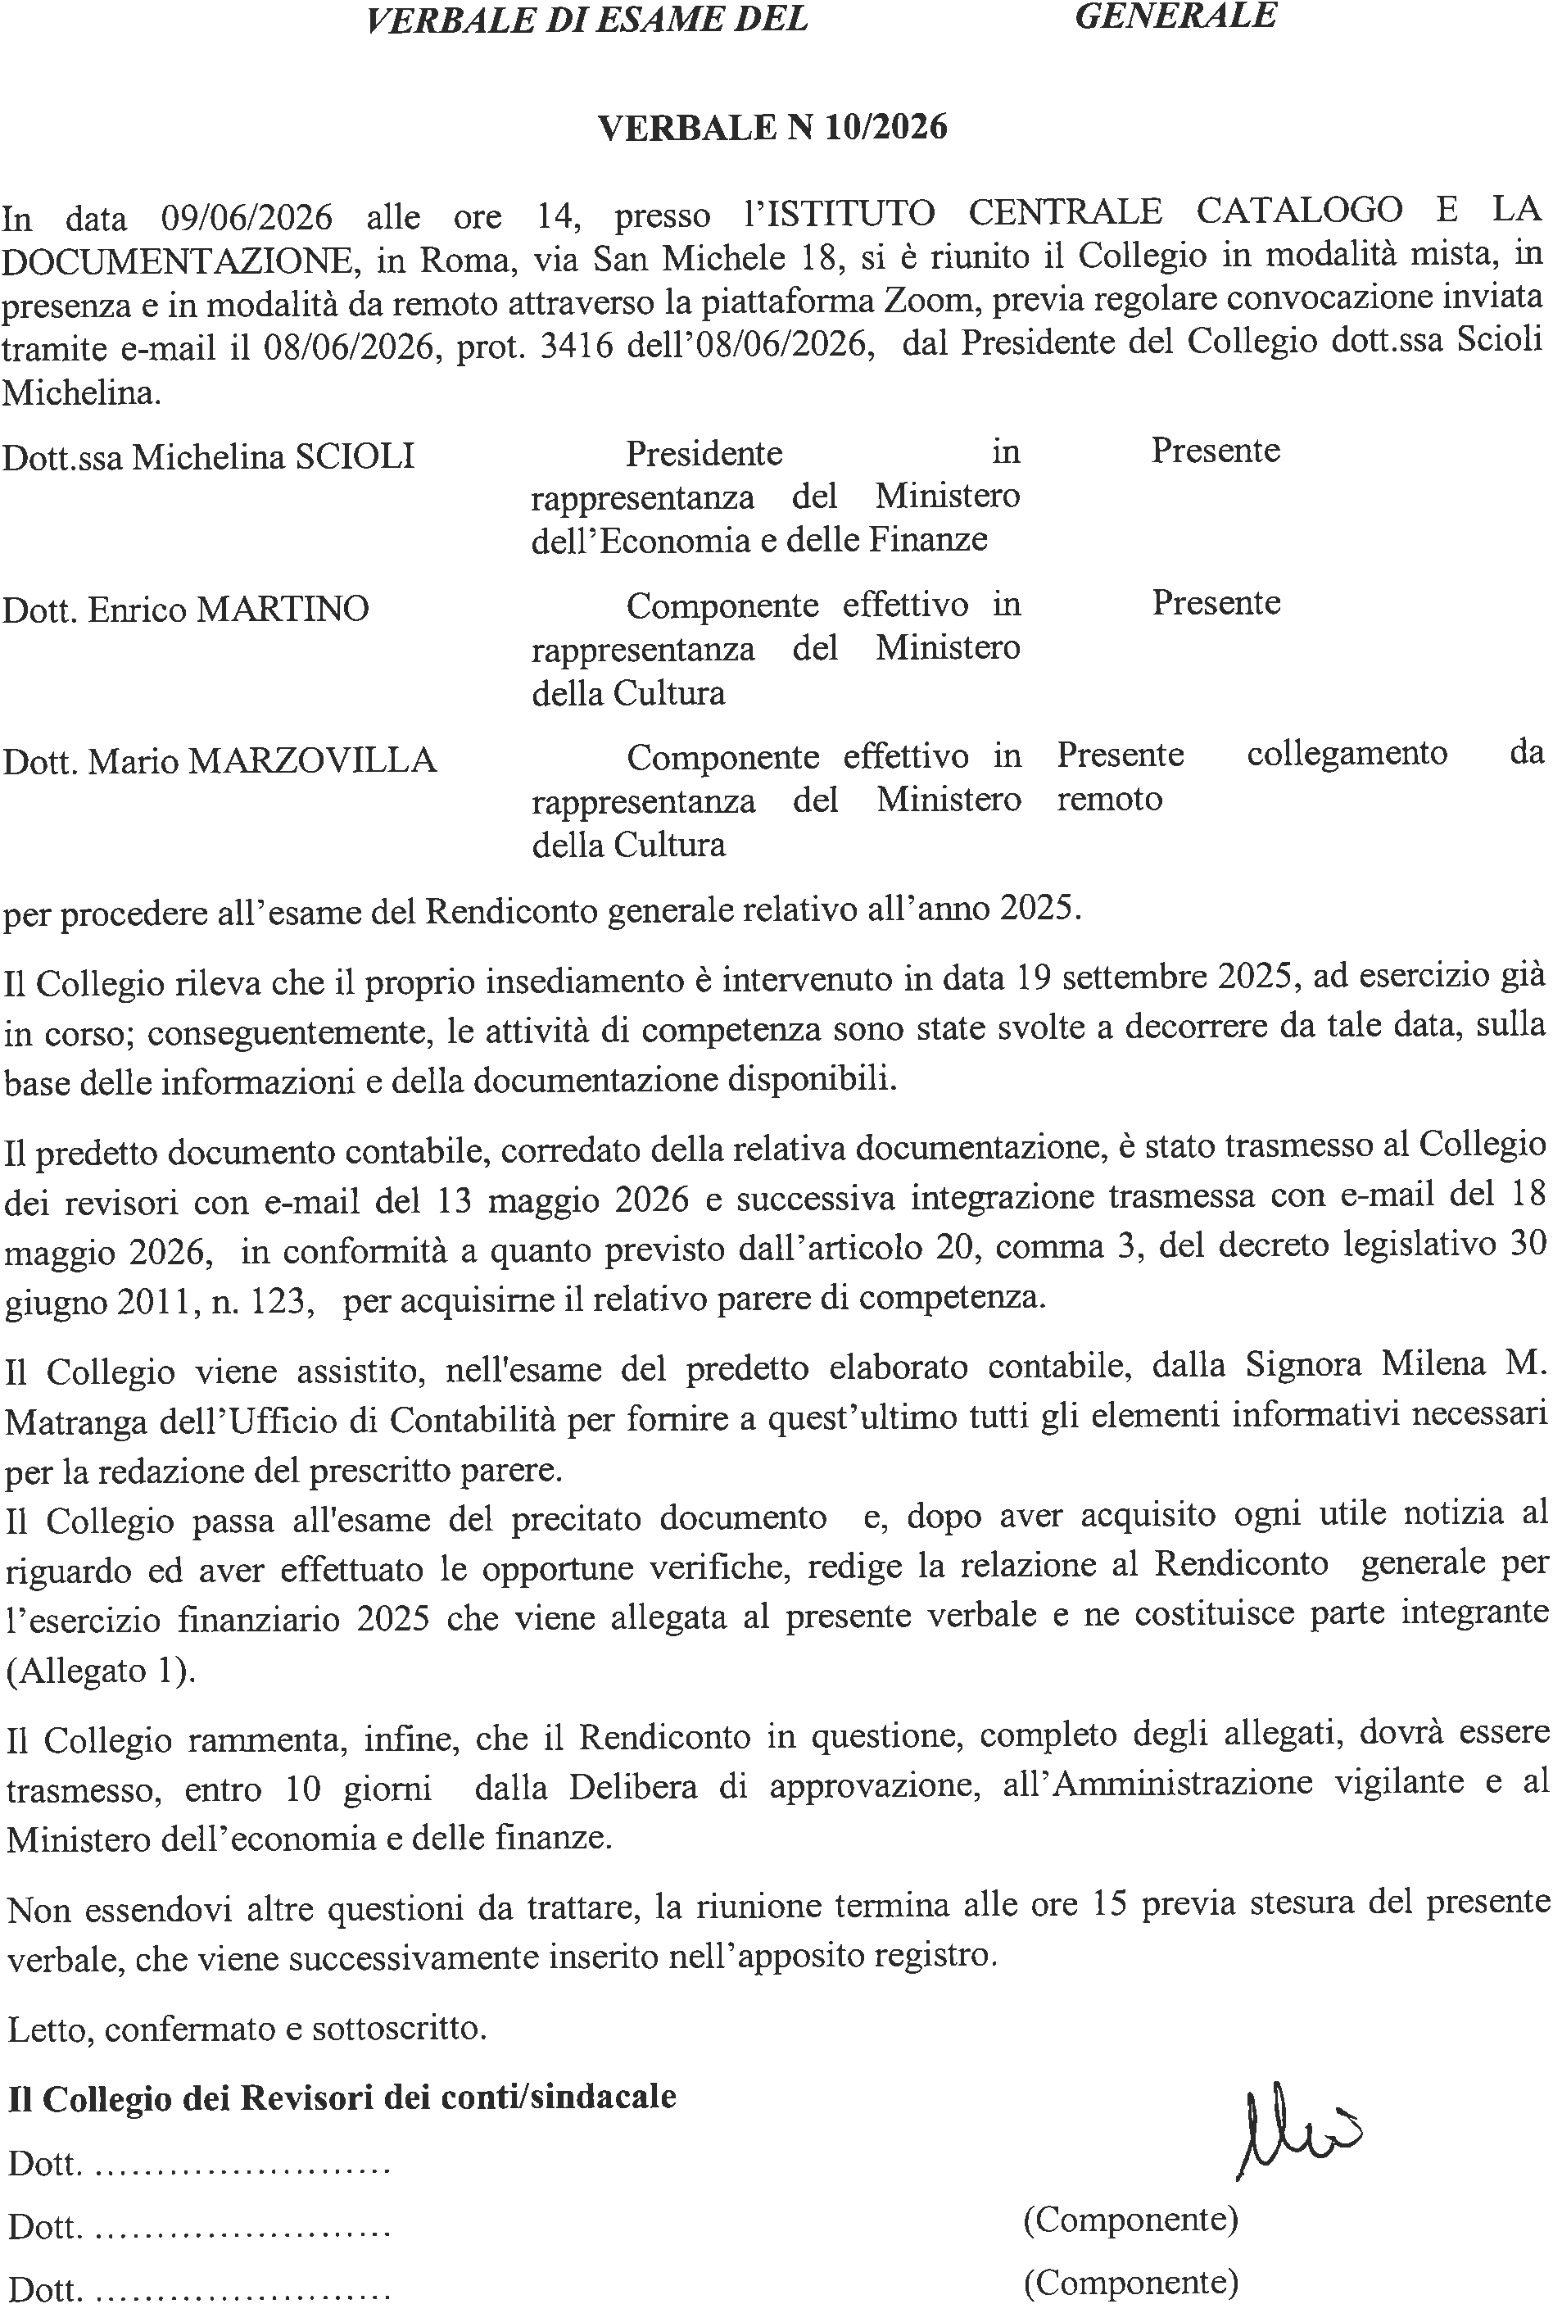



IC-CD|16/06/2026|VERBALE 16

MARZOVILLA MARIO 11.06.2026
13:00:45
GMT+02:00

Martino Enrico 11.06.2026
12:34:30
UTC


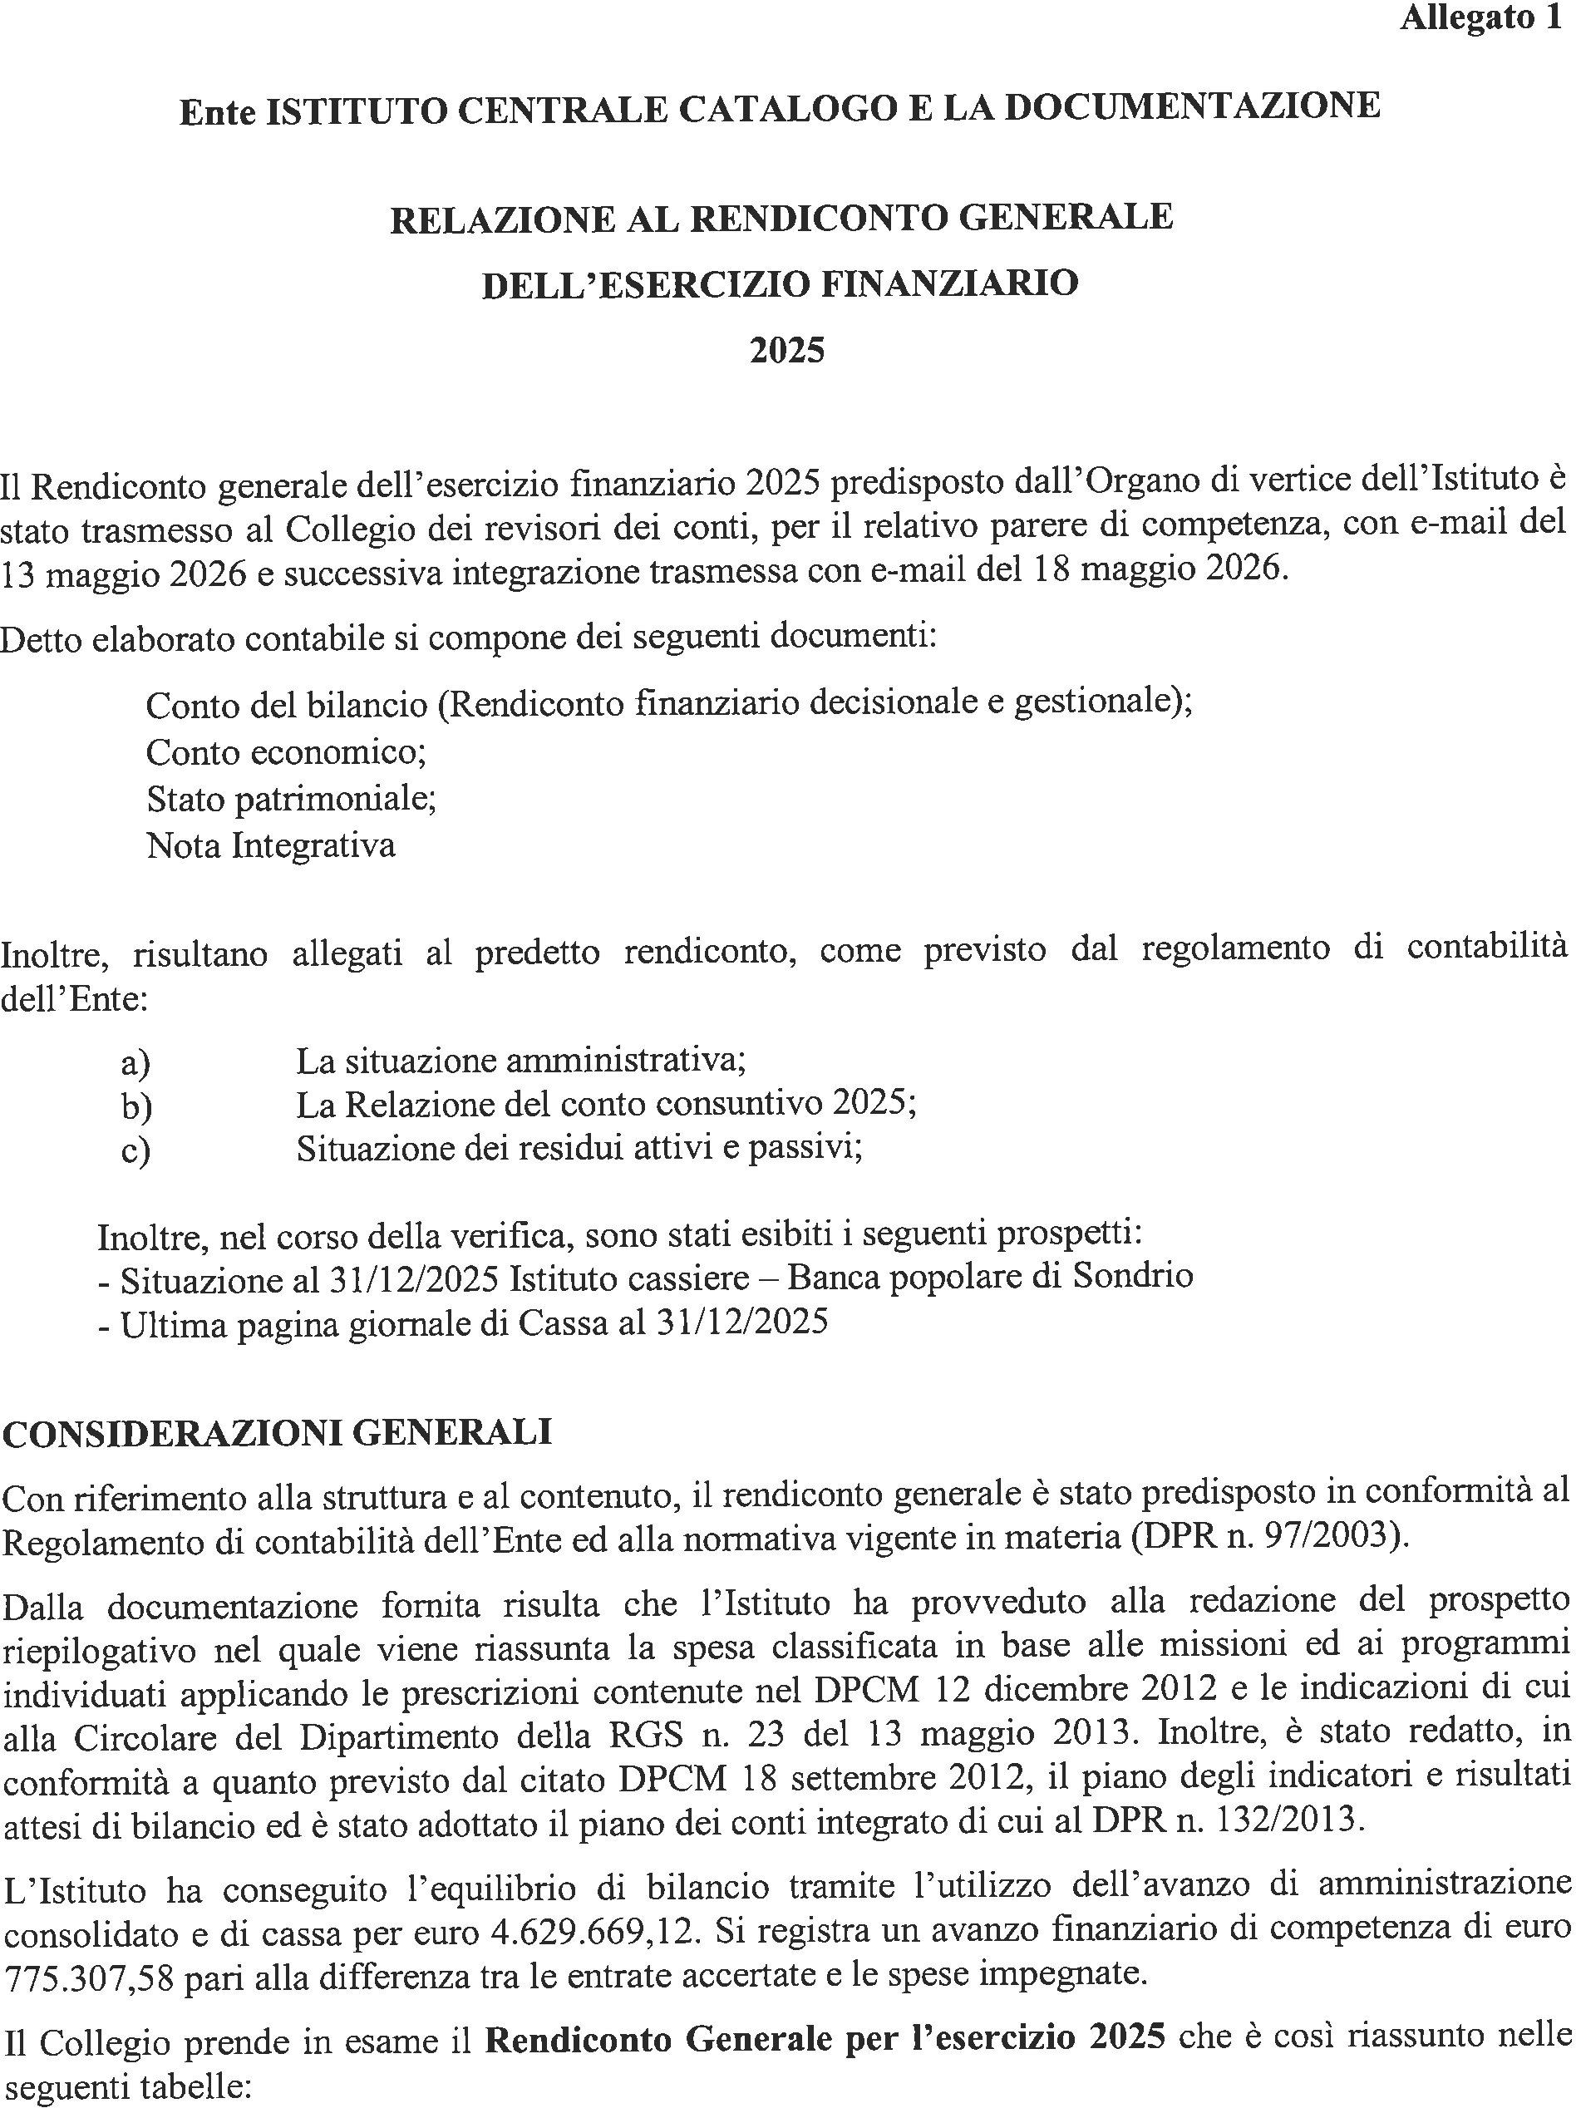


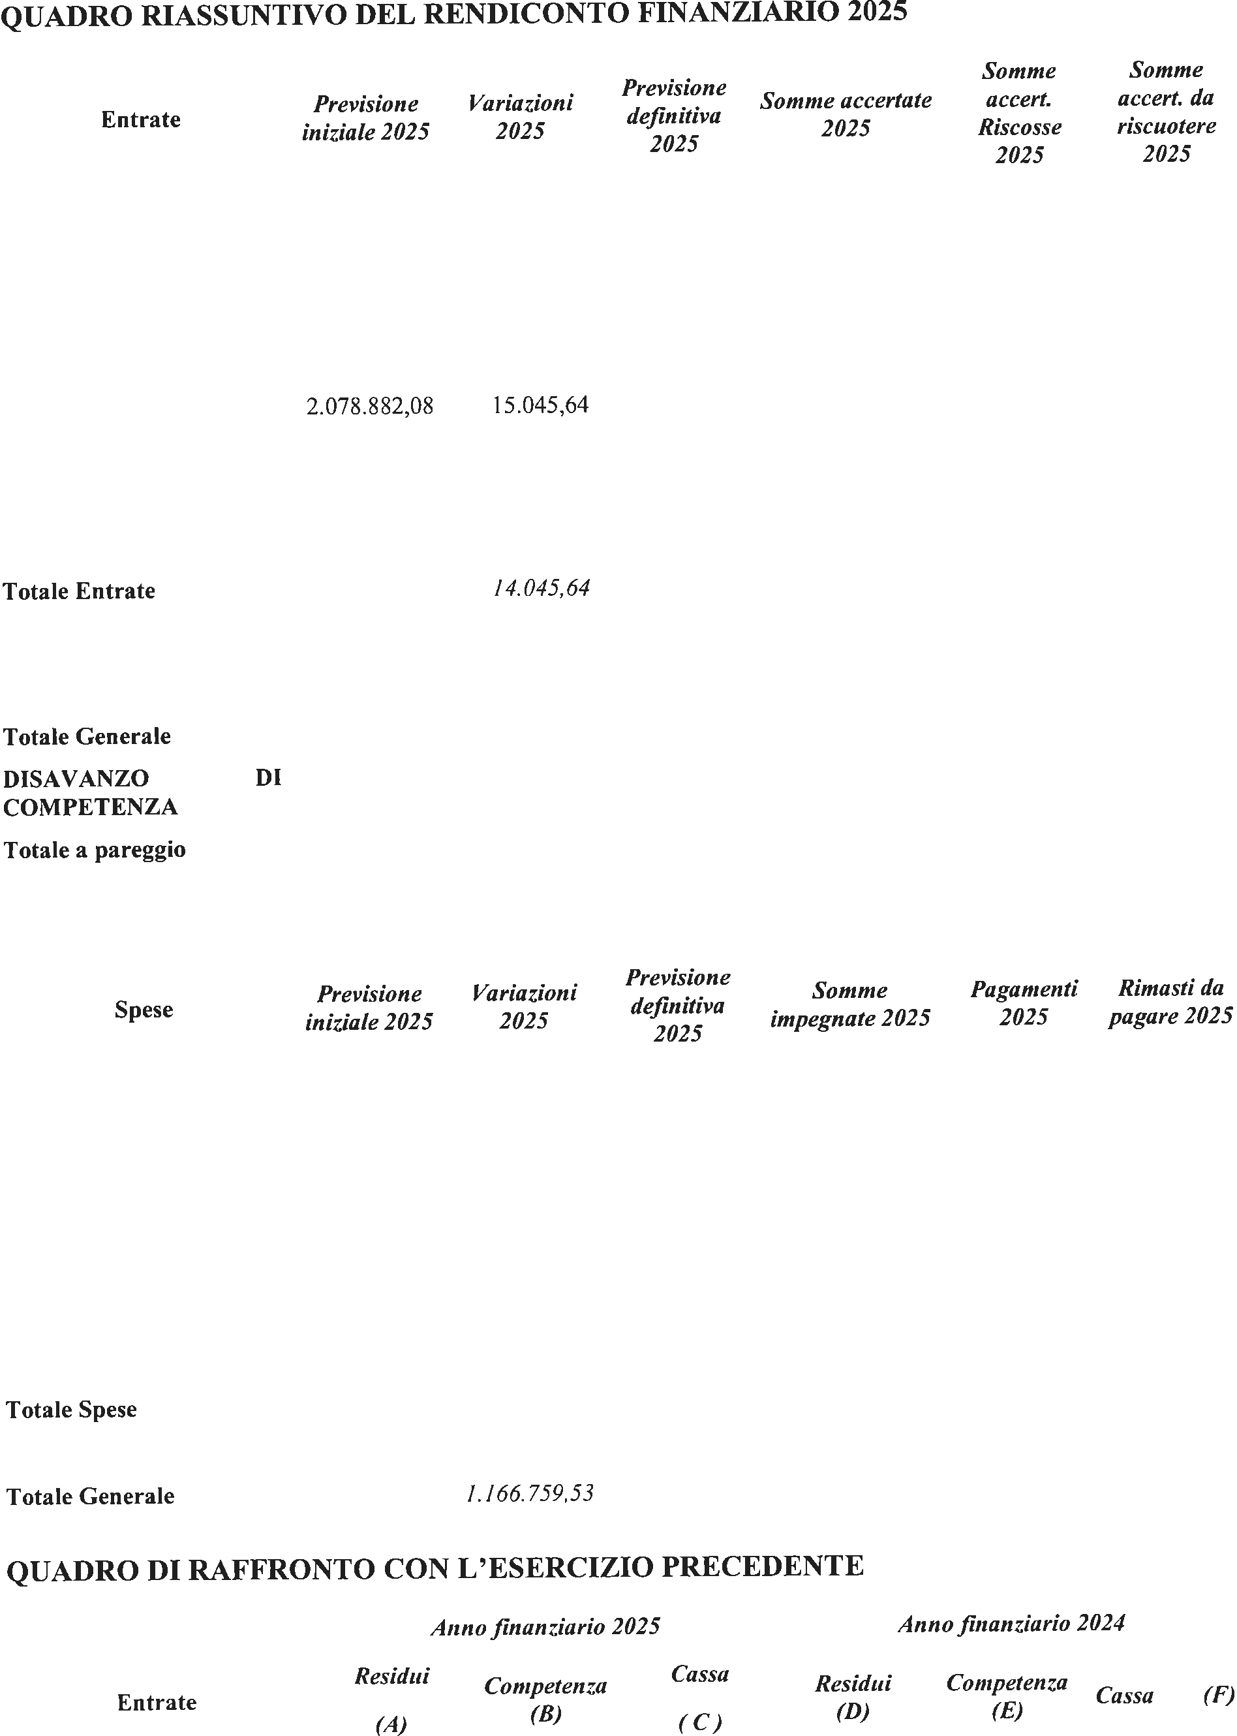
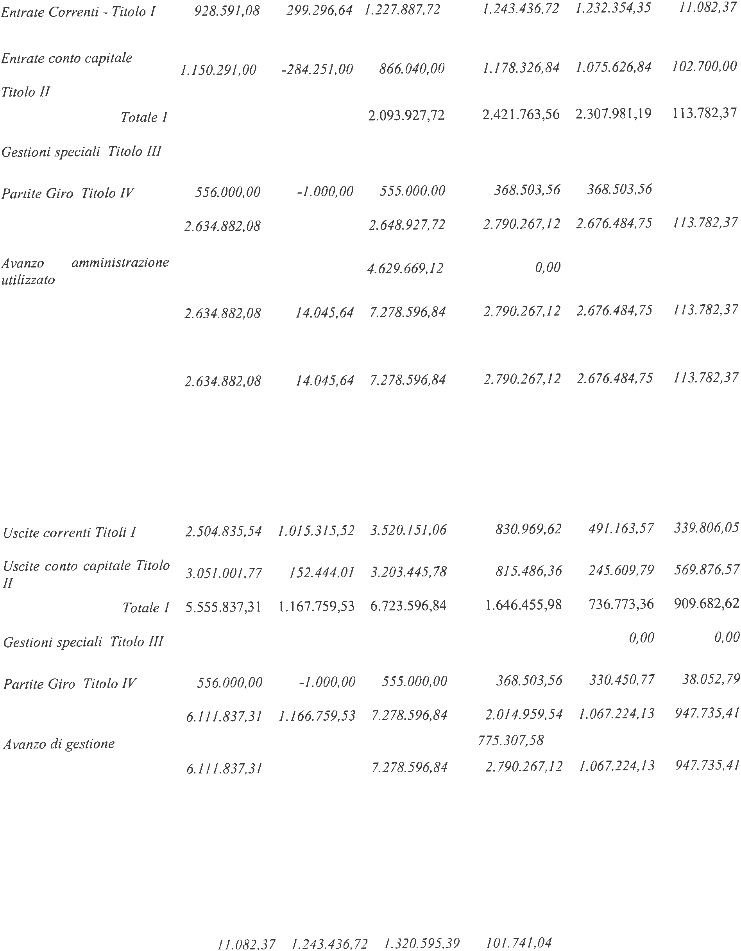



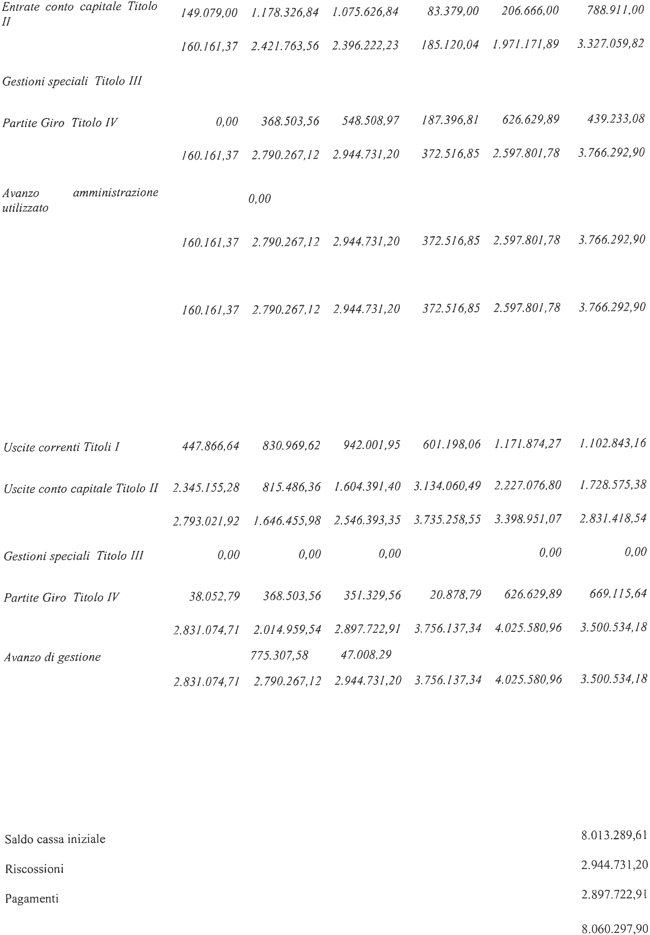
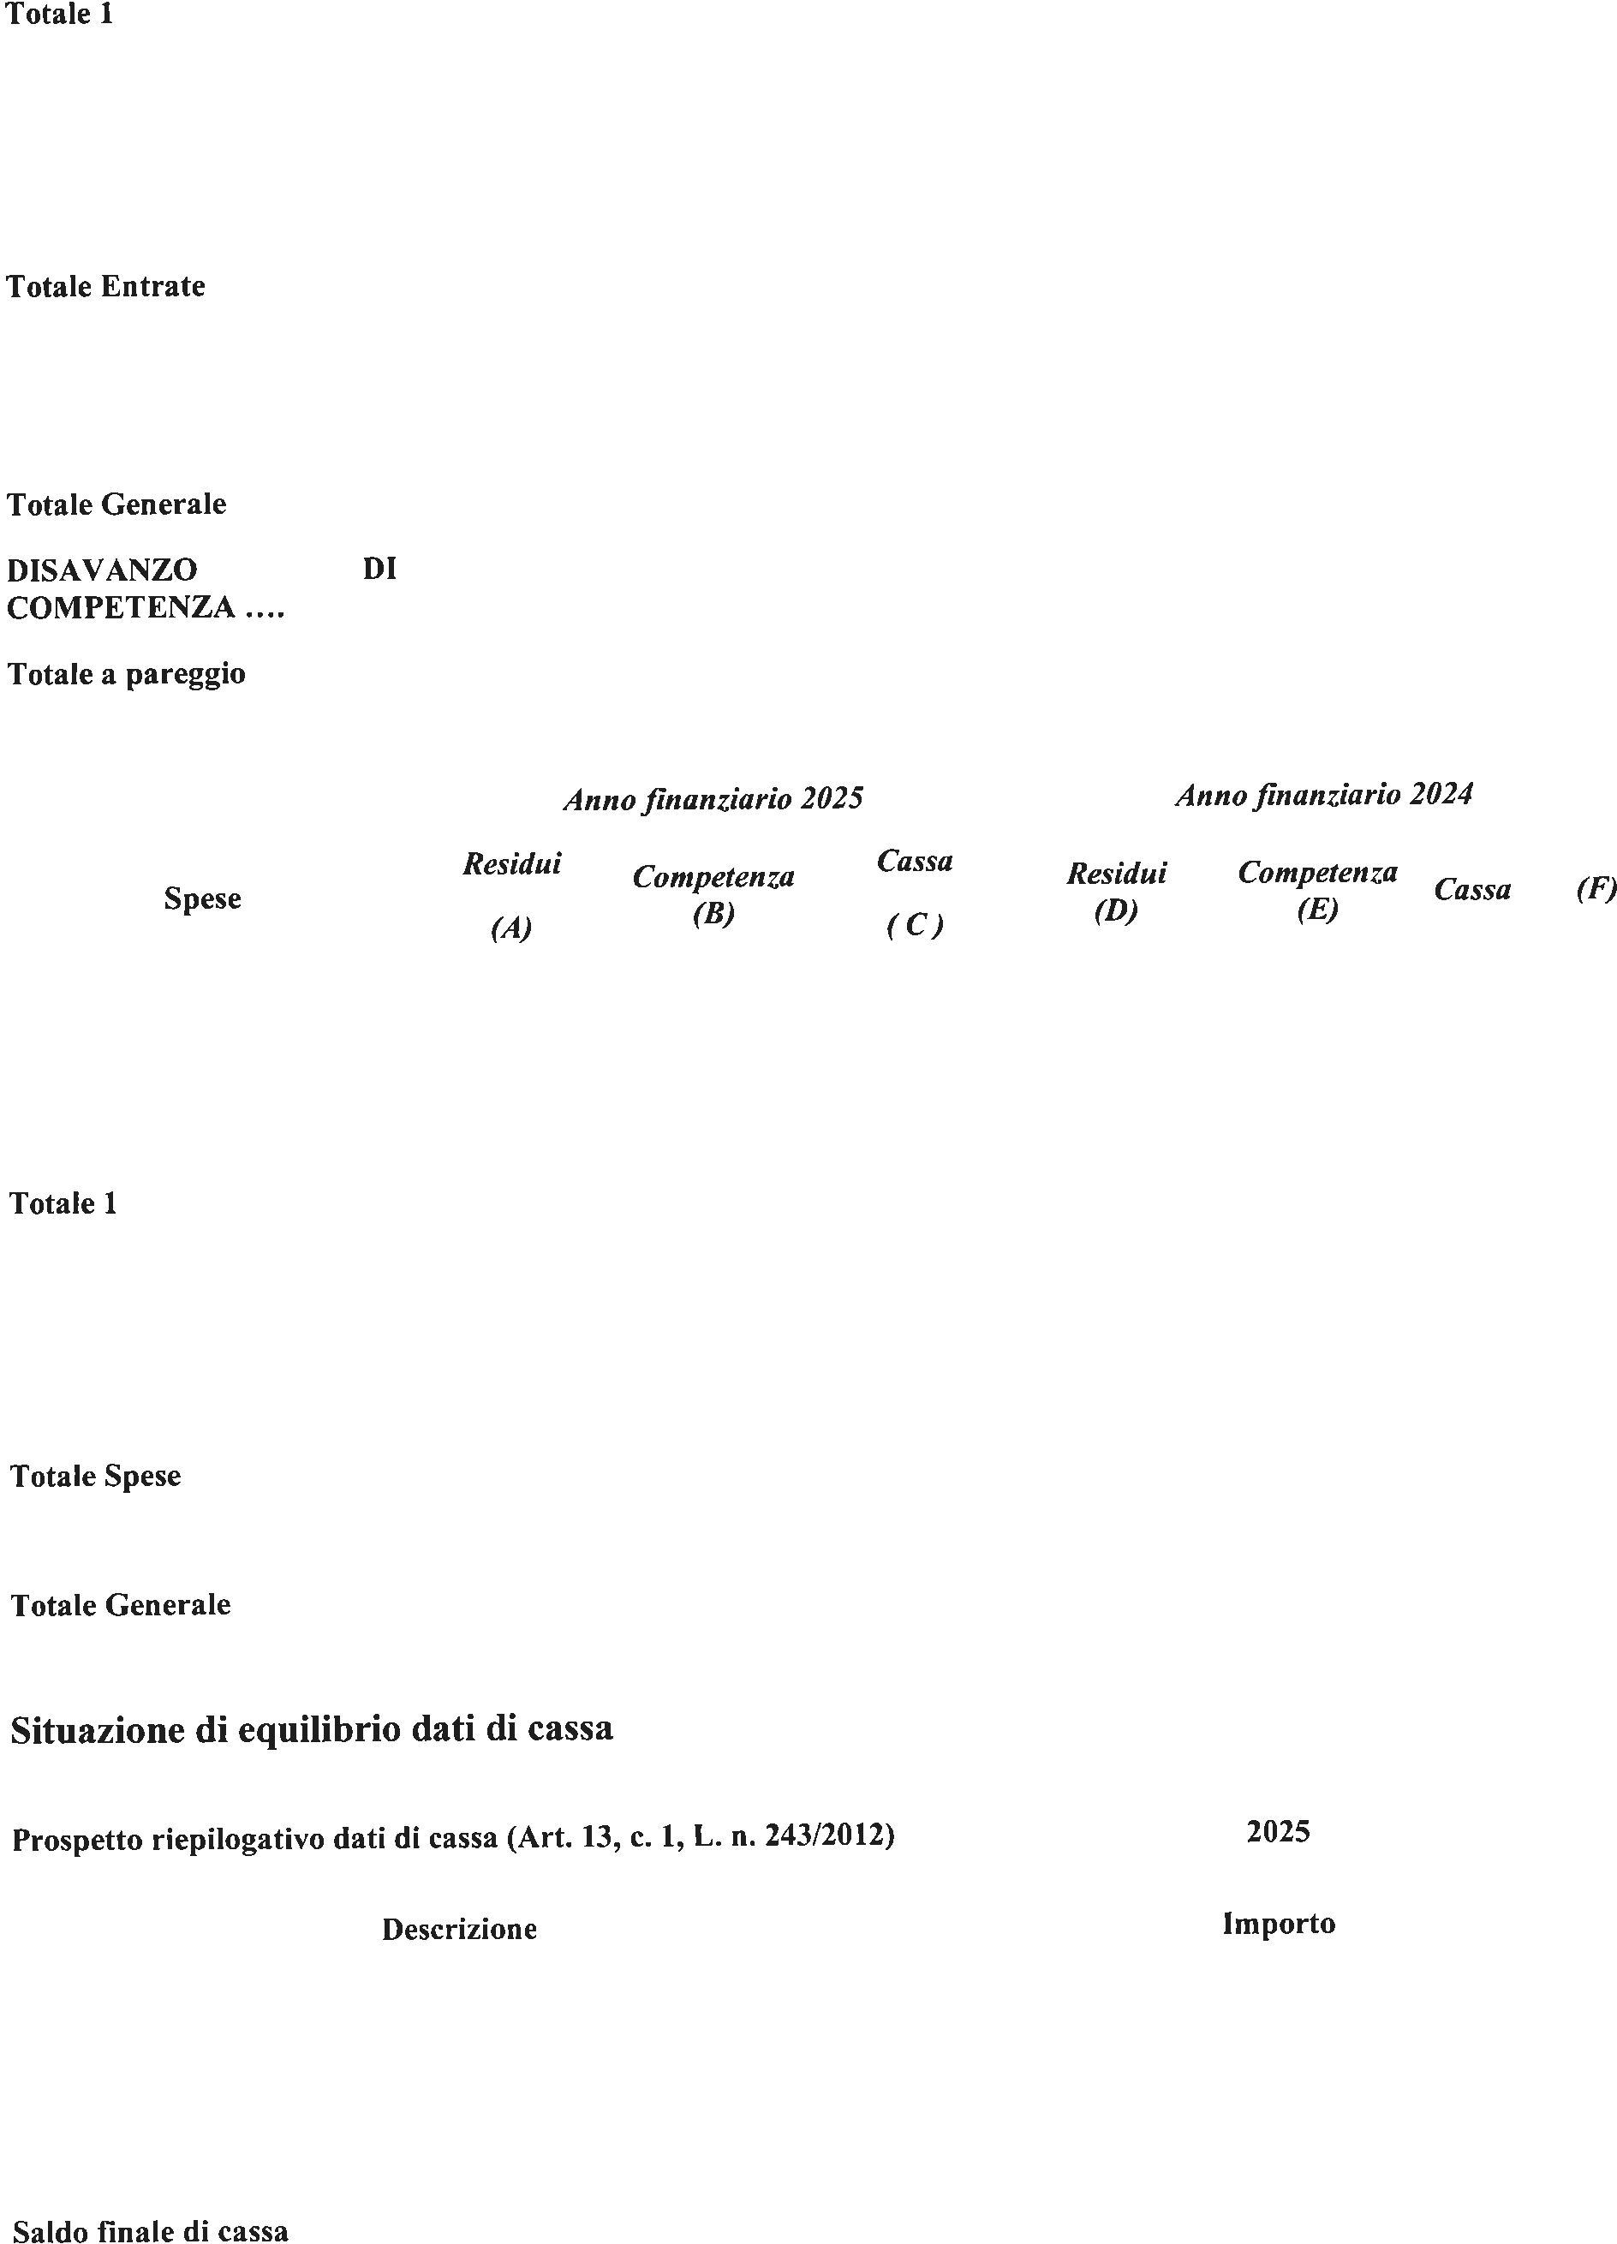



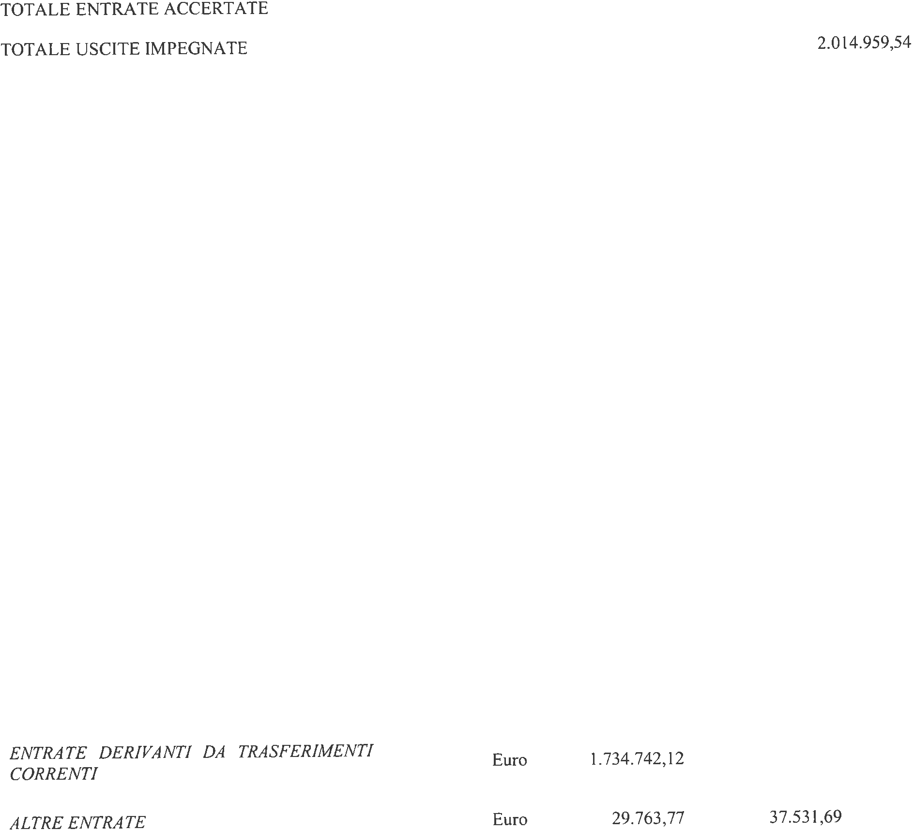
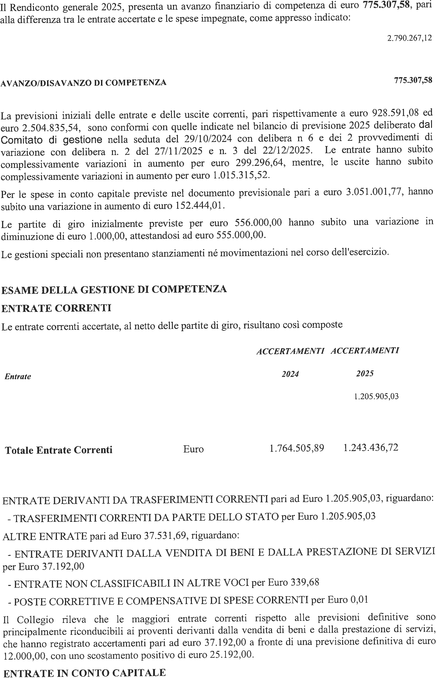


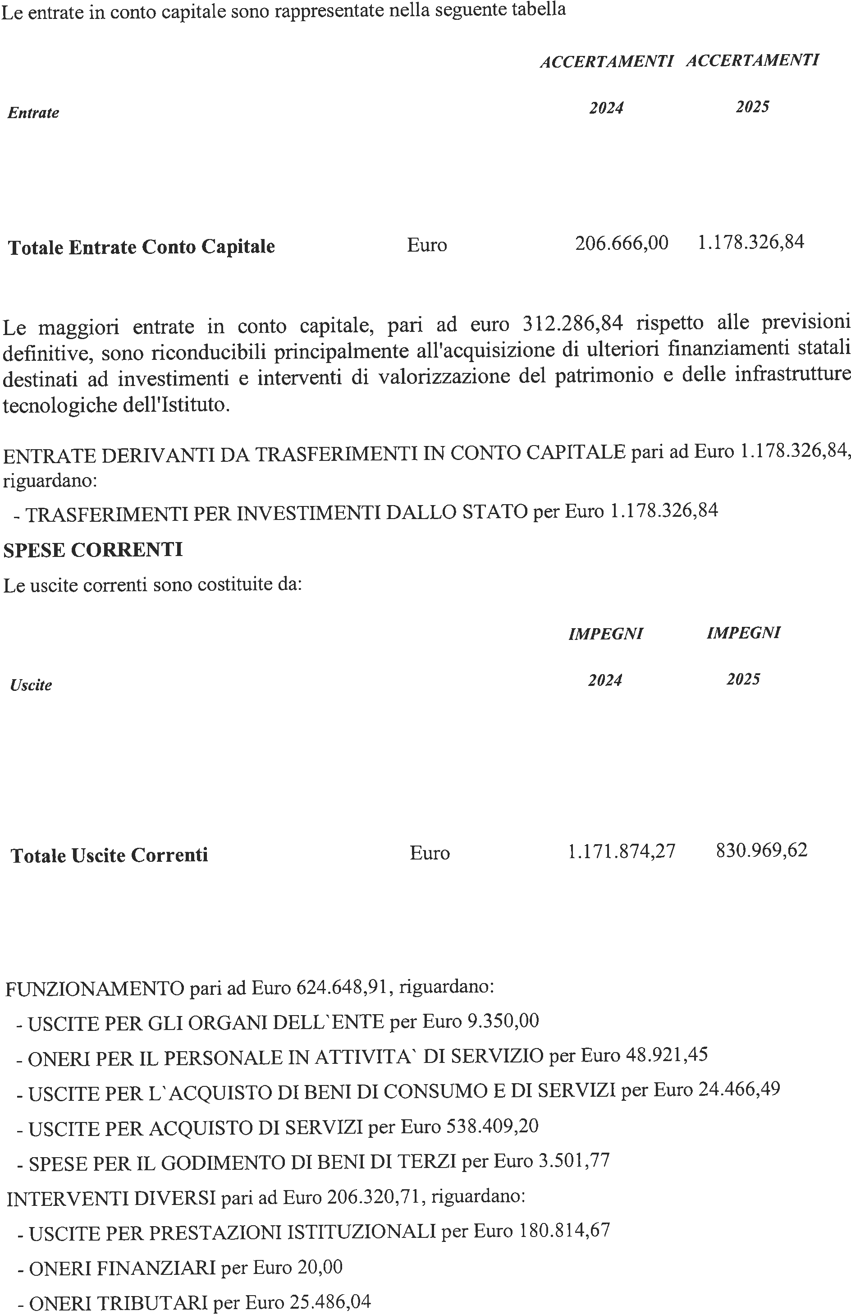
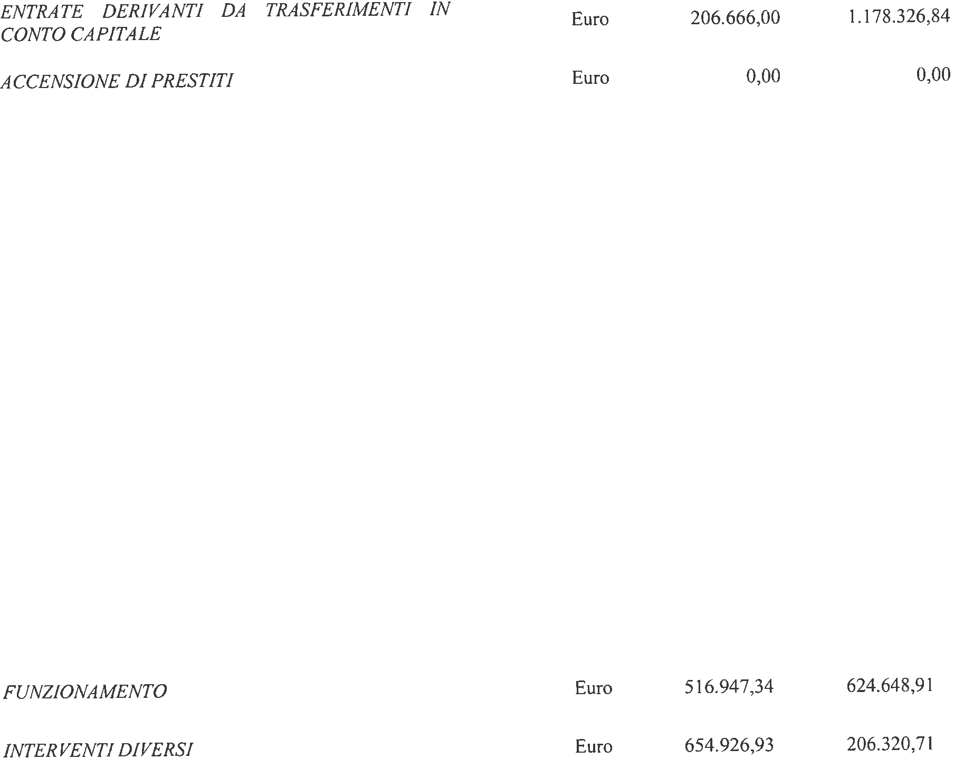


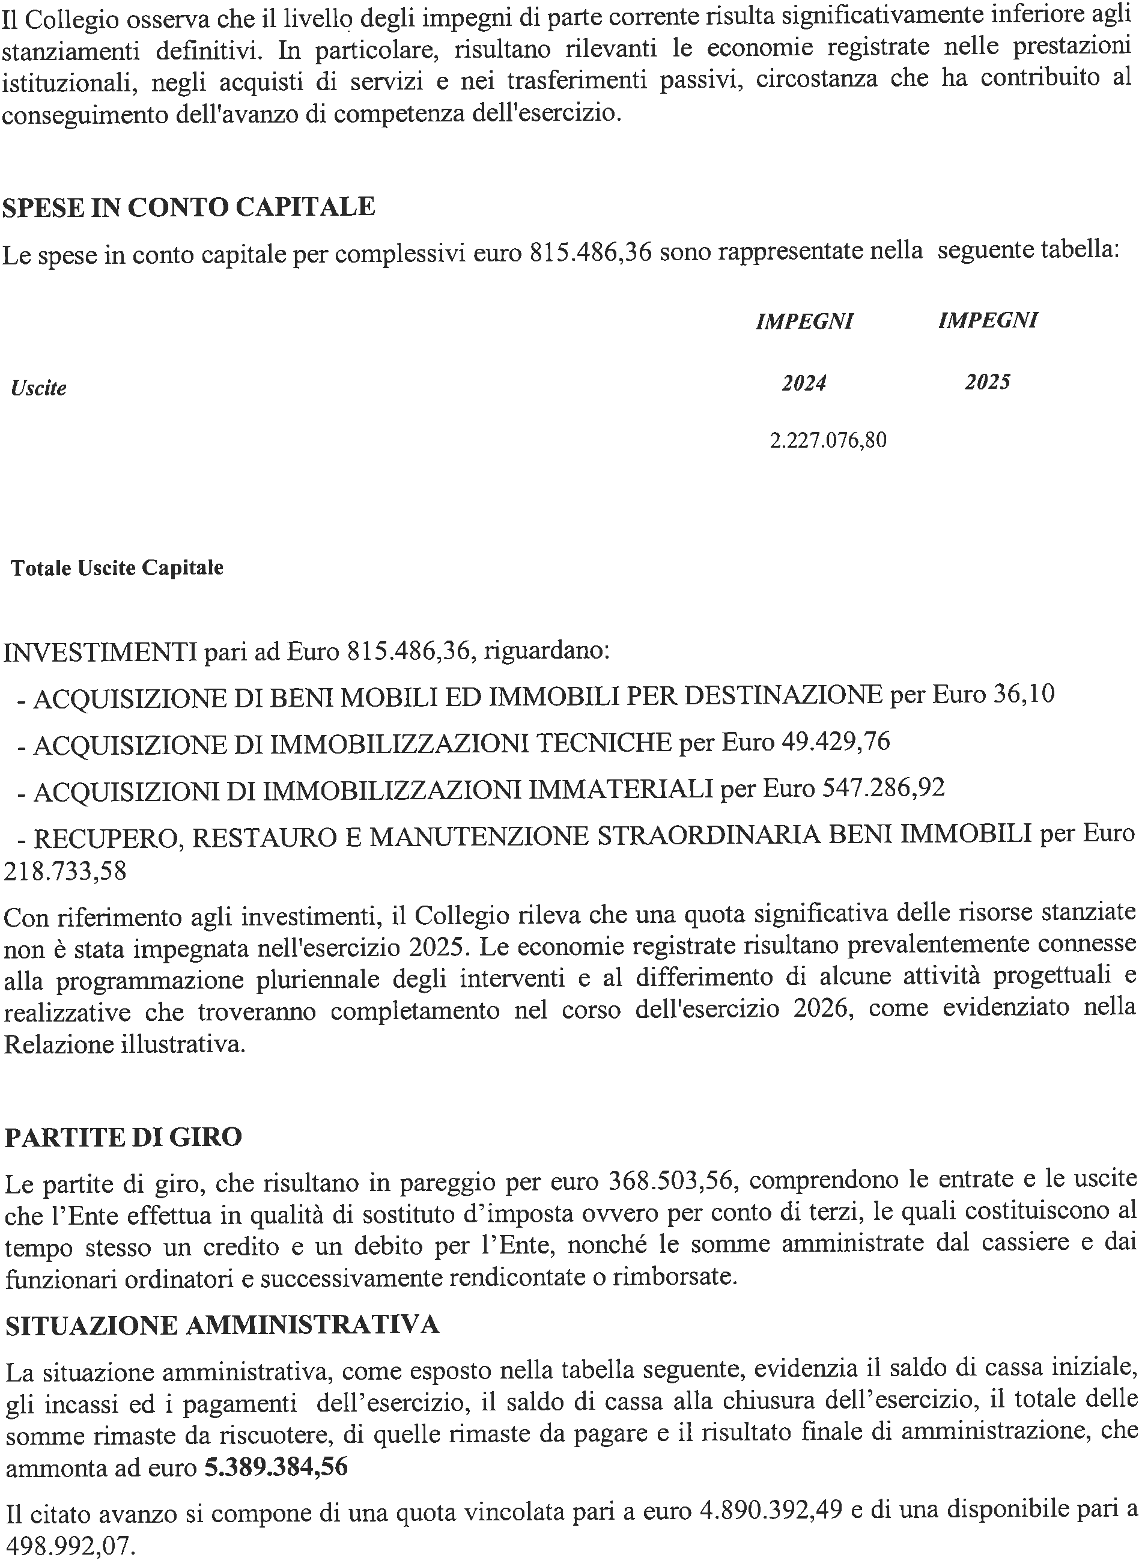


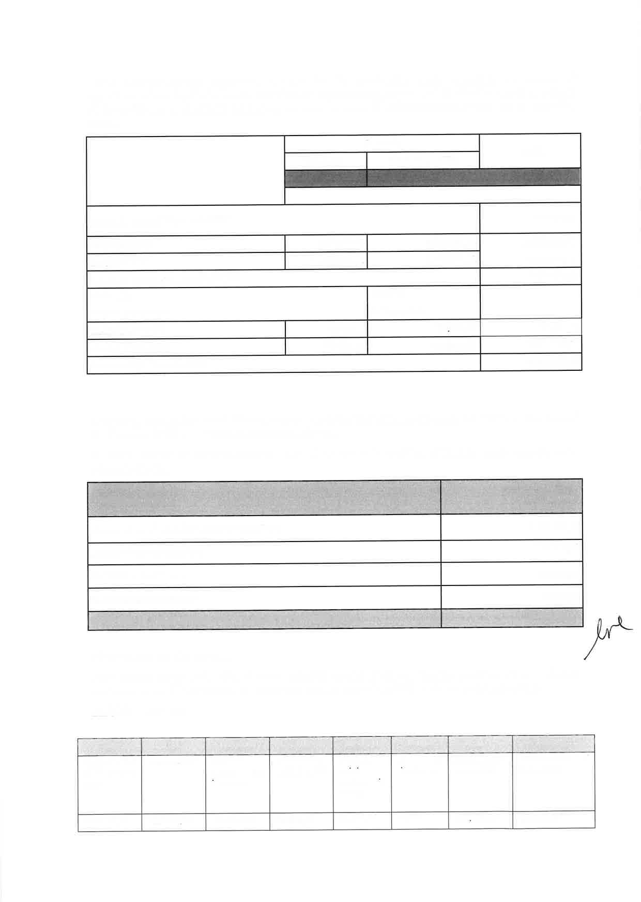
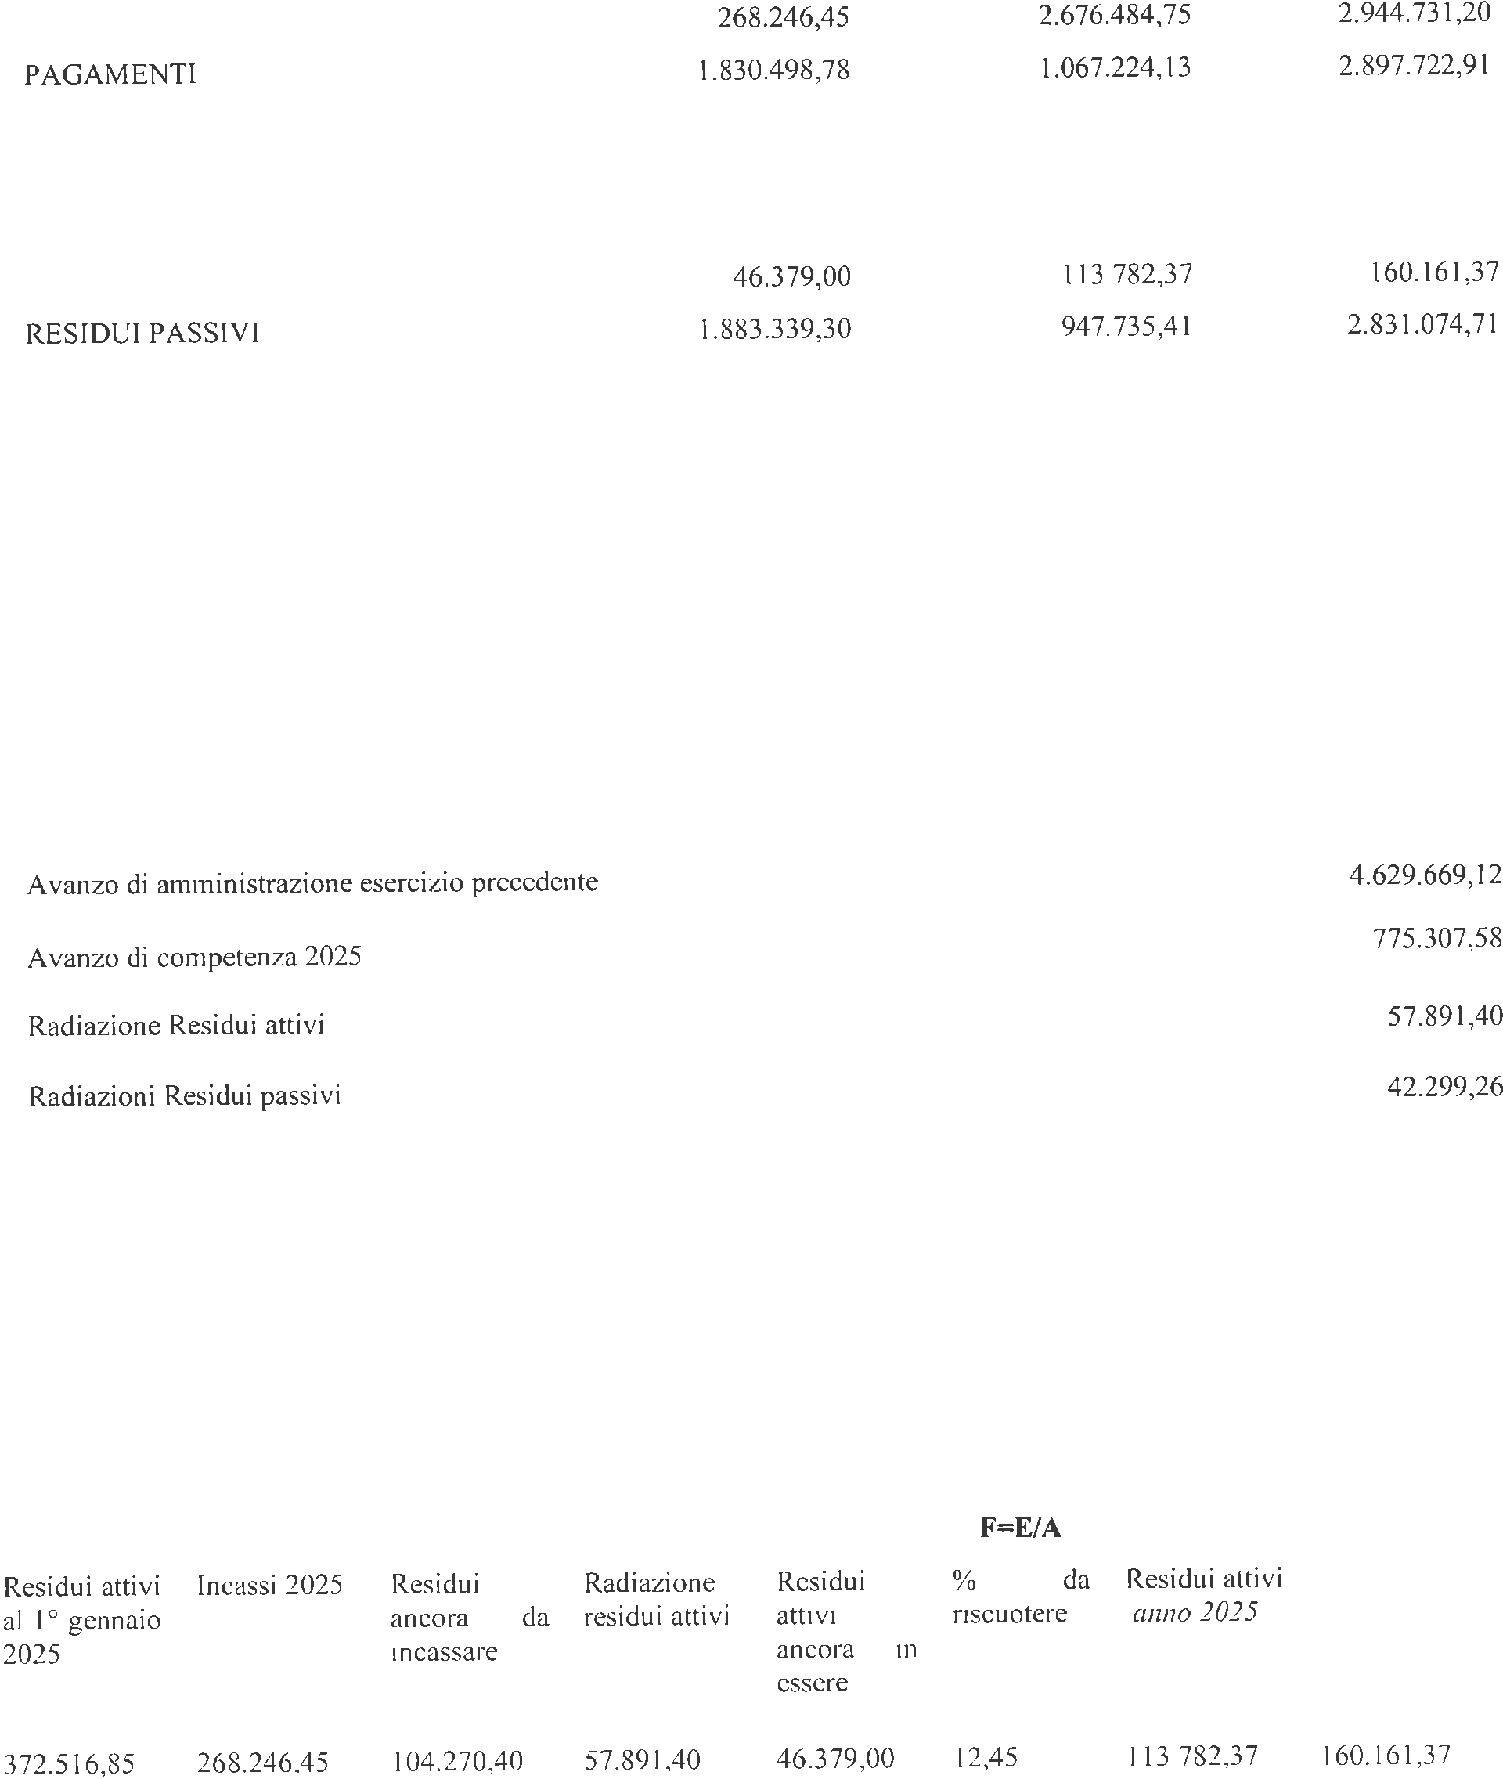
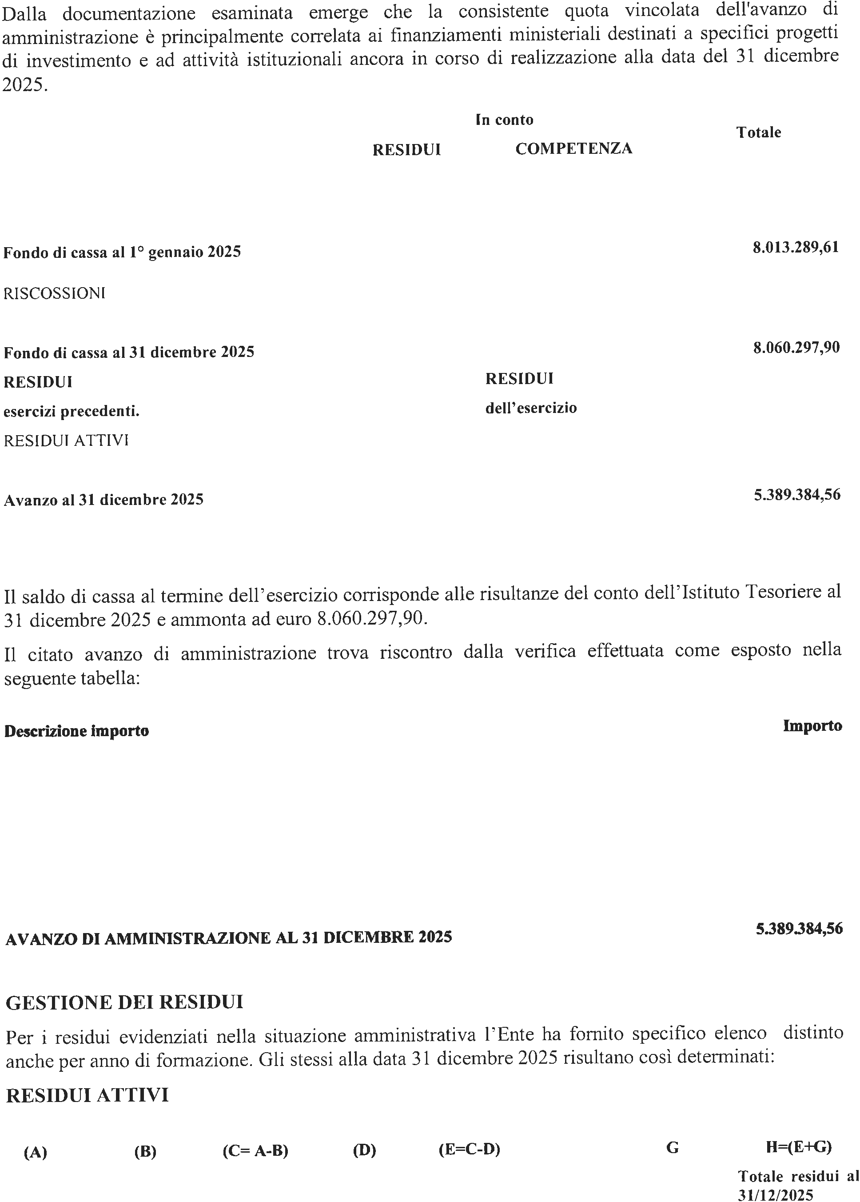

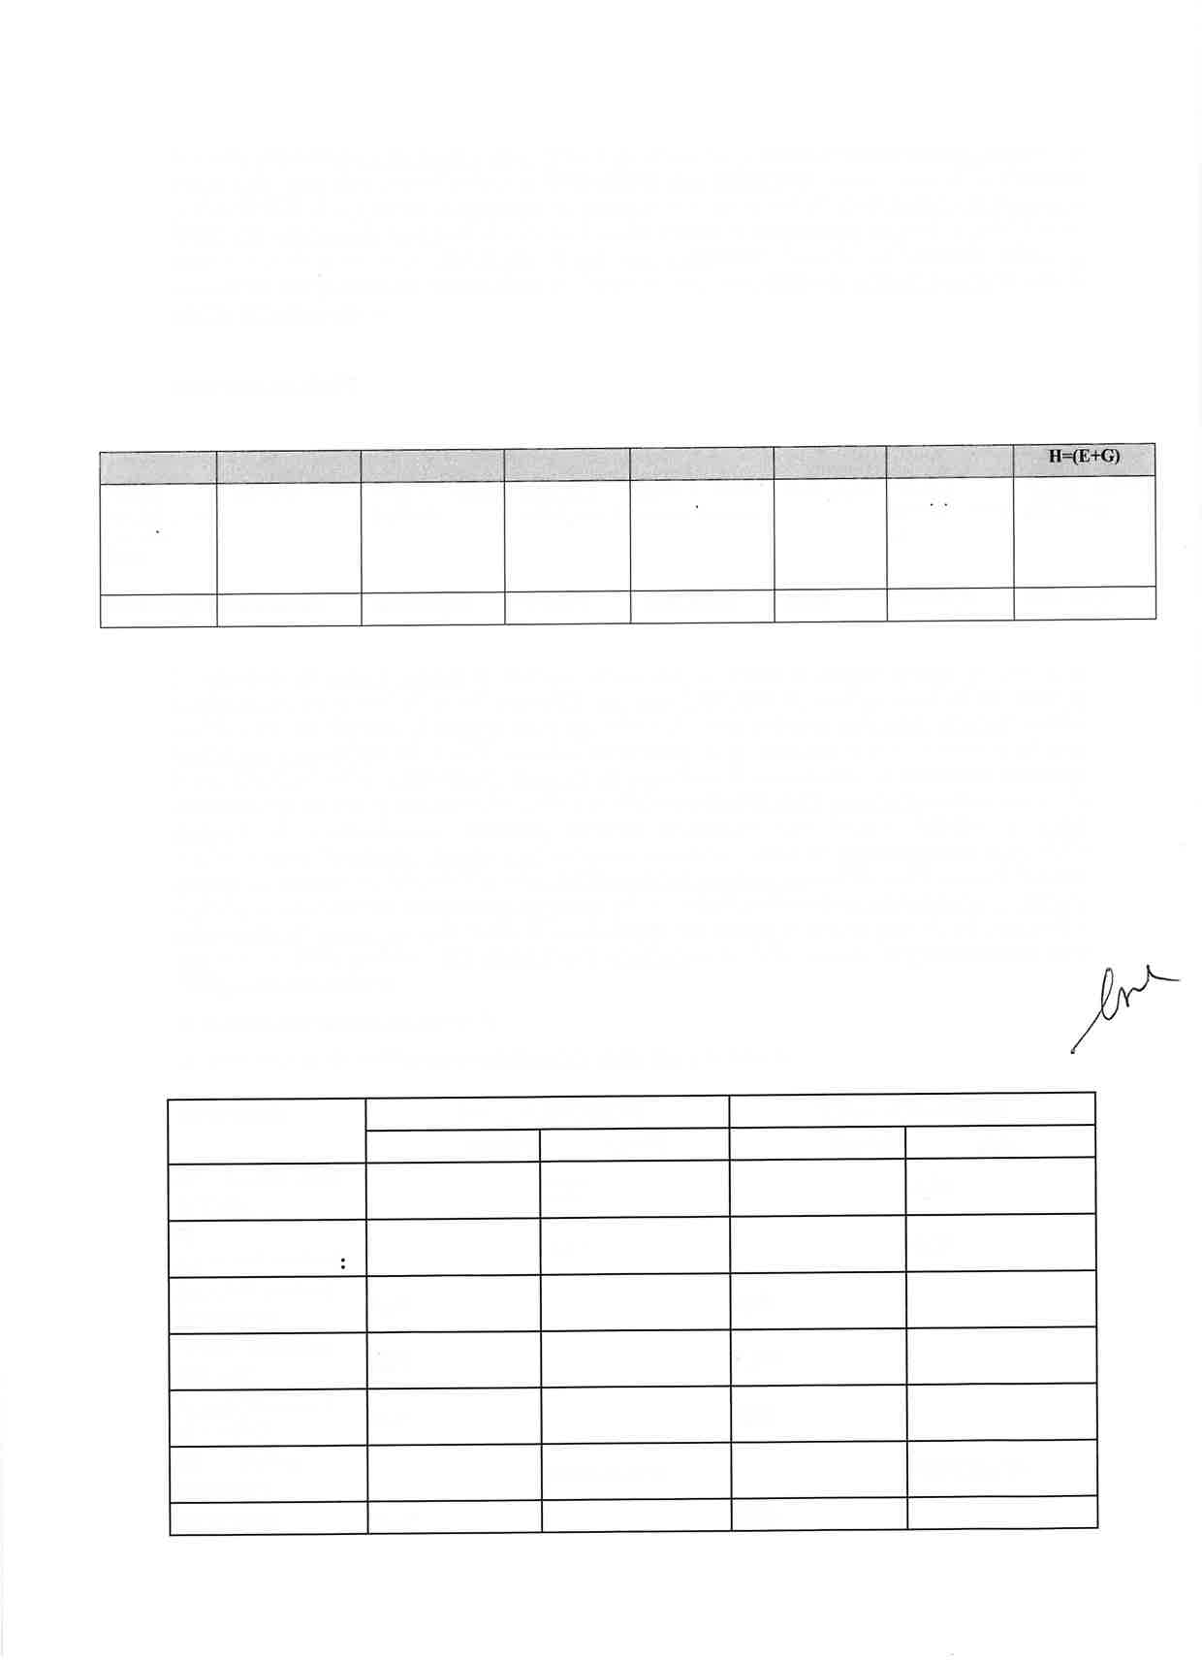
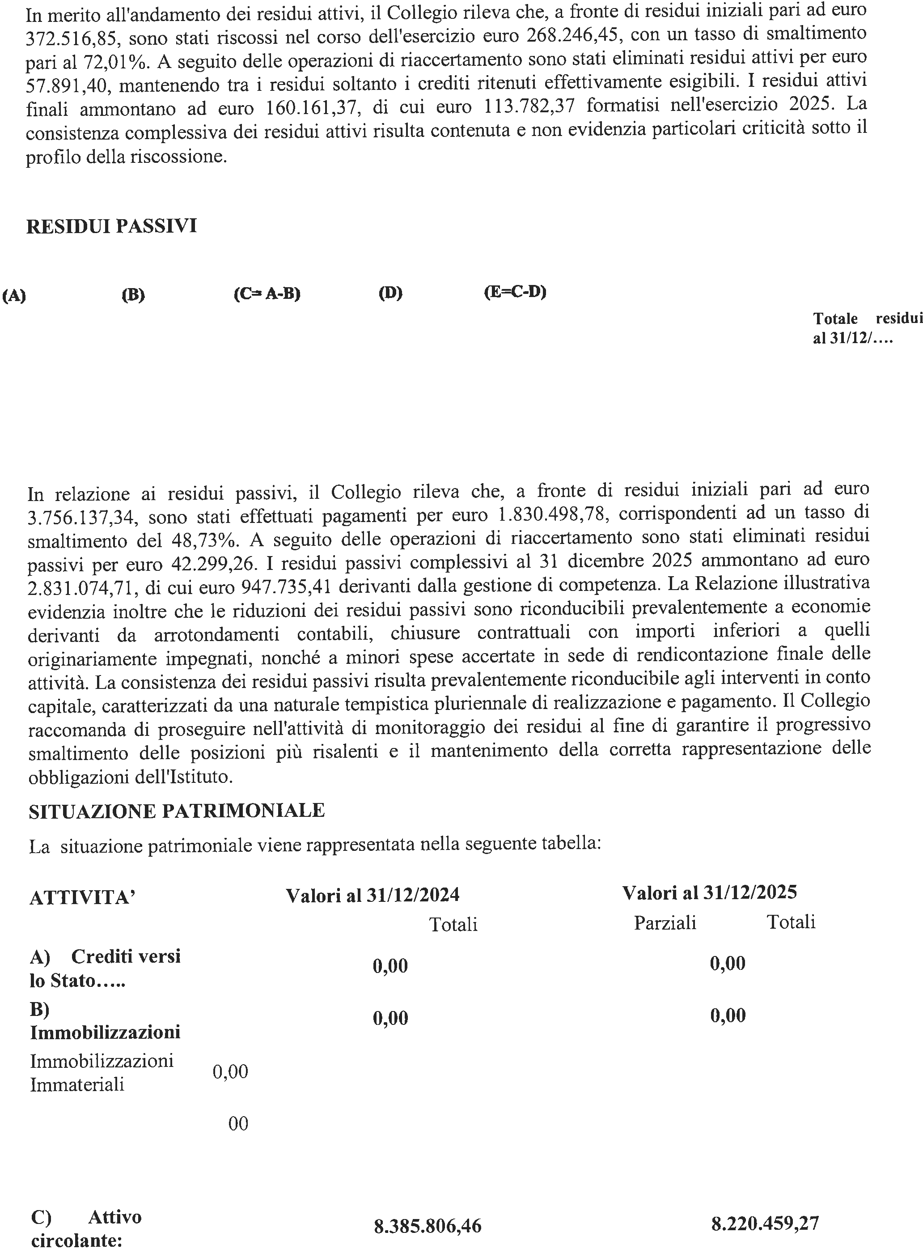
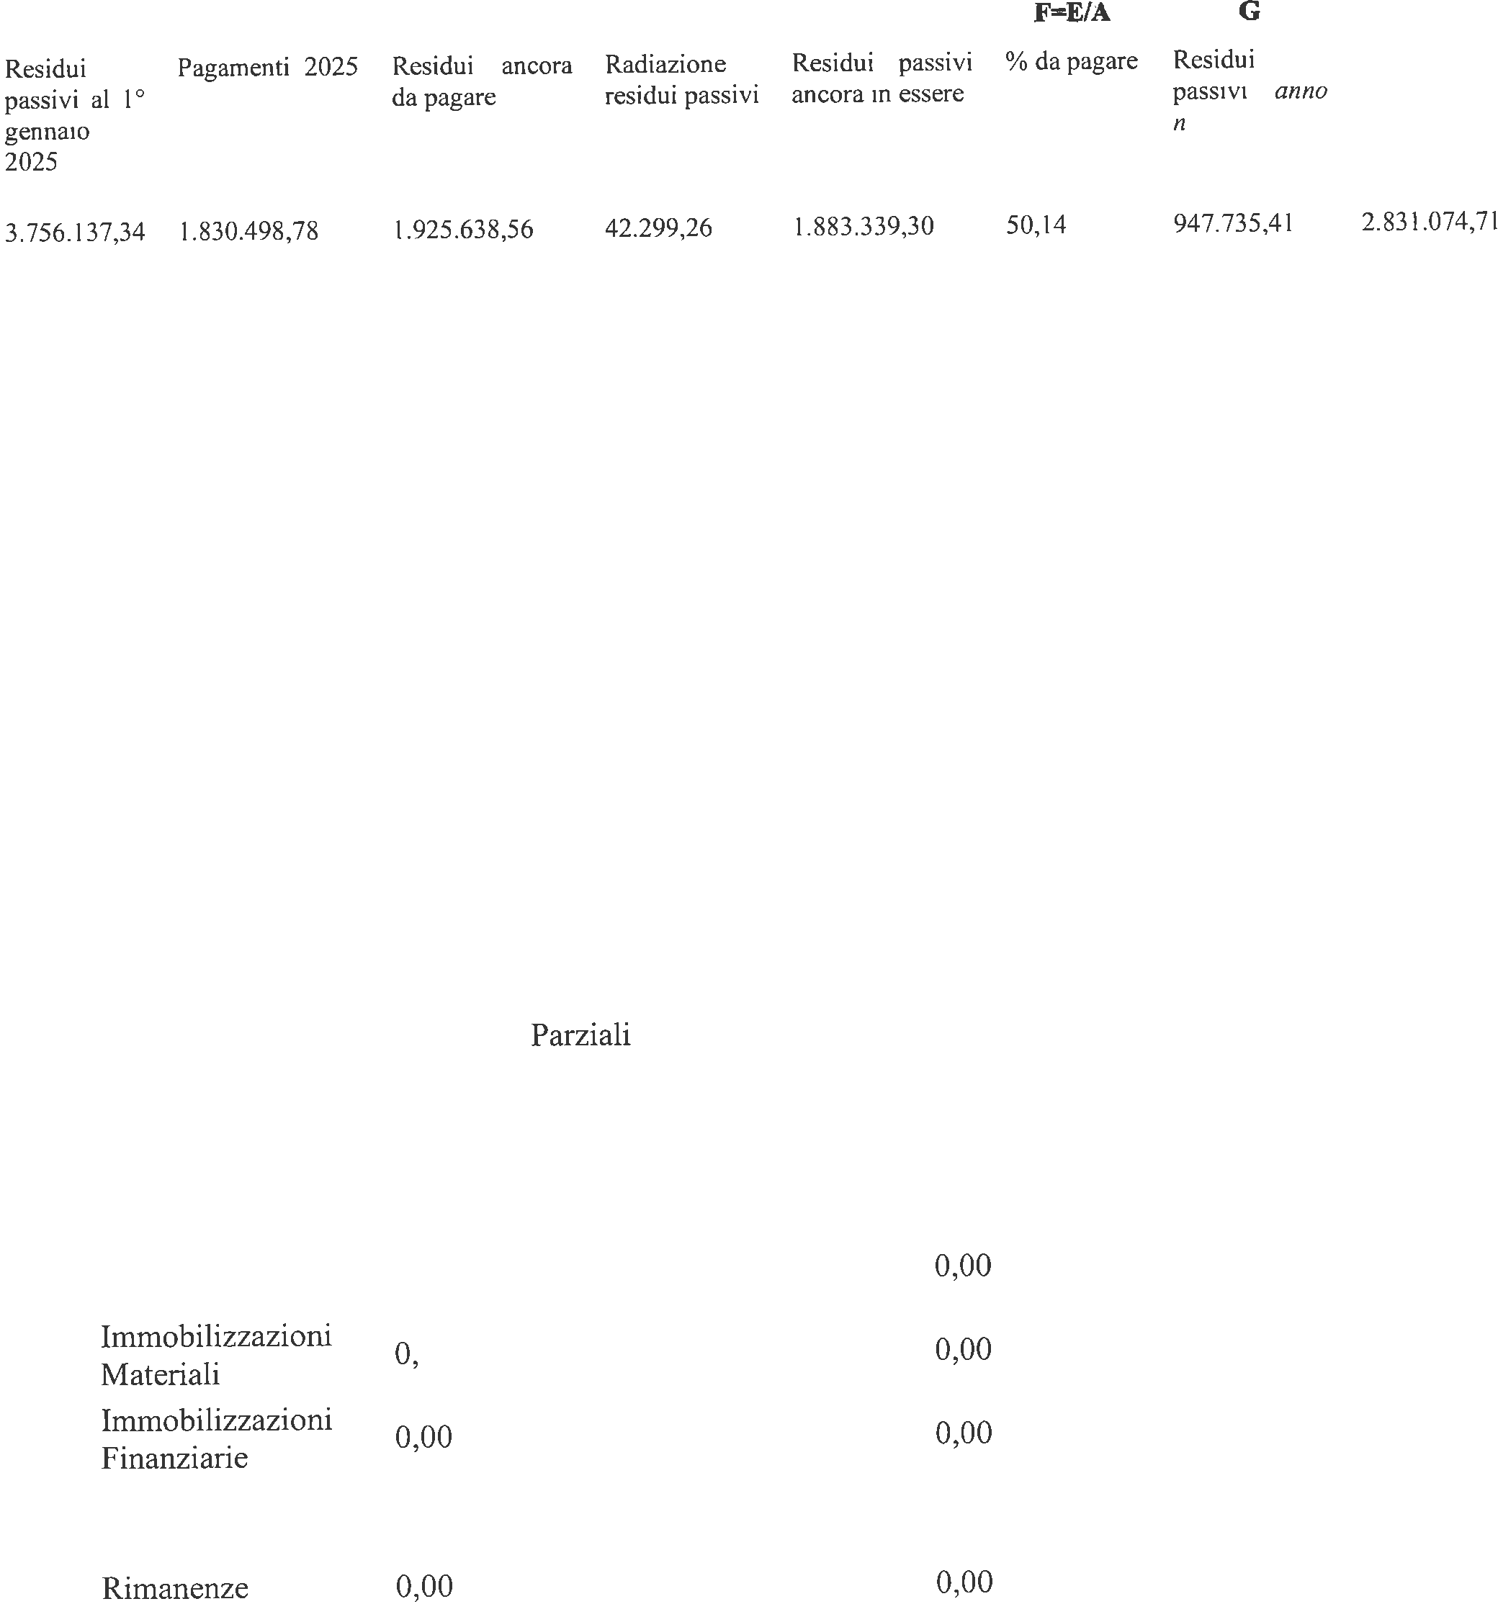


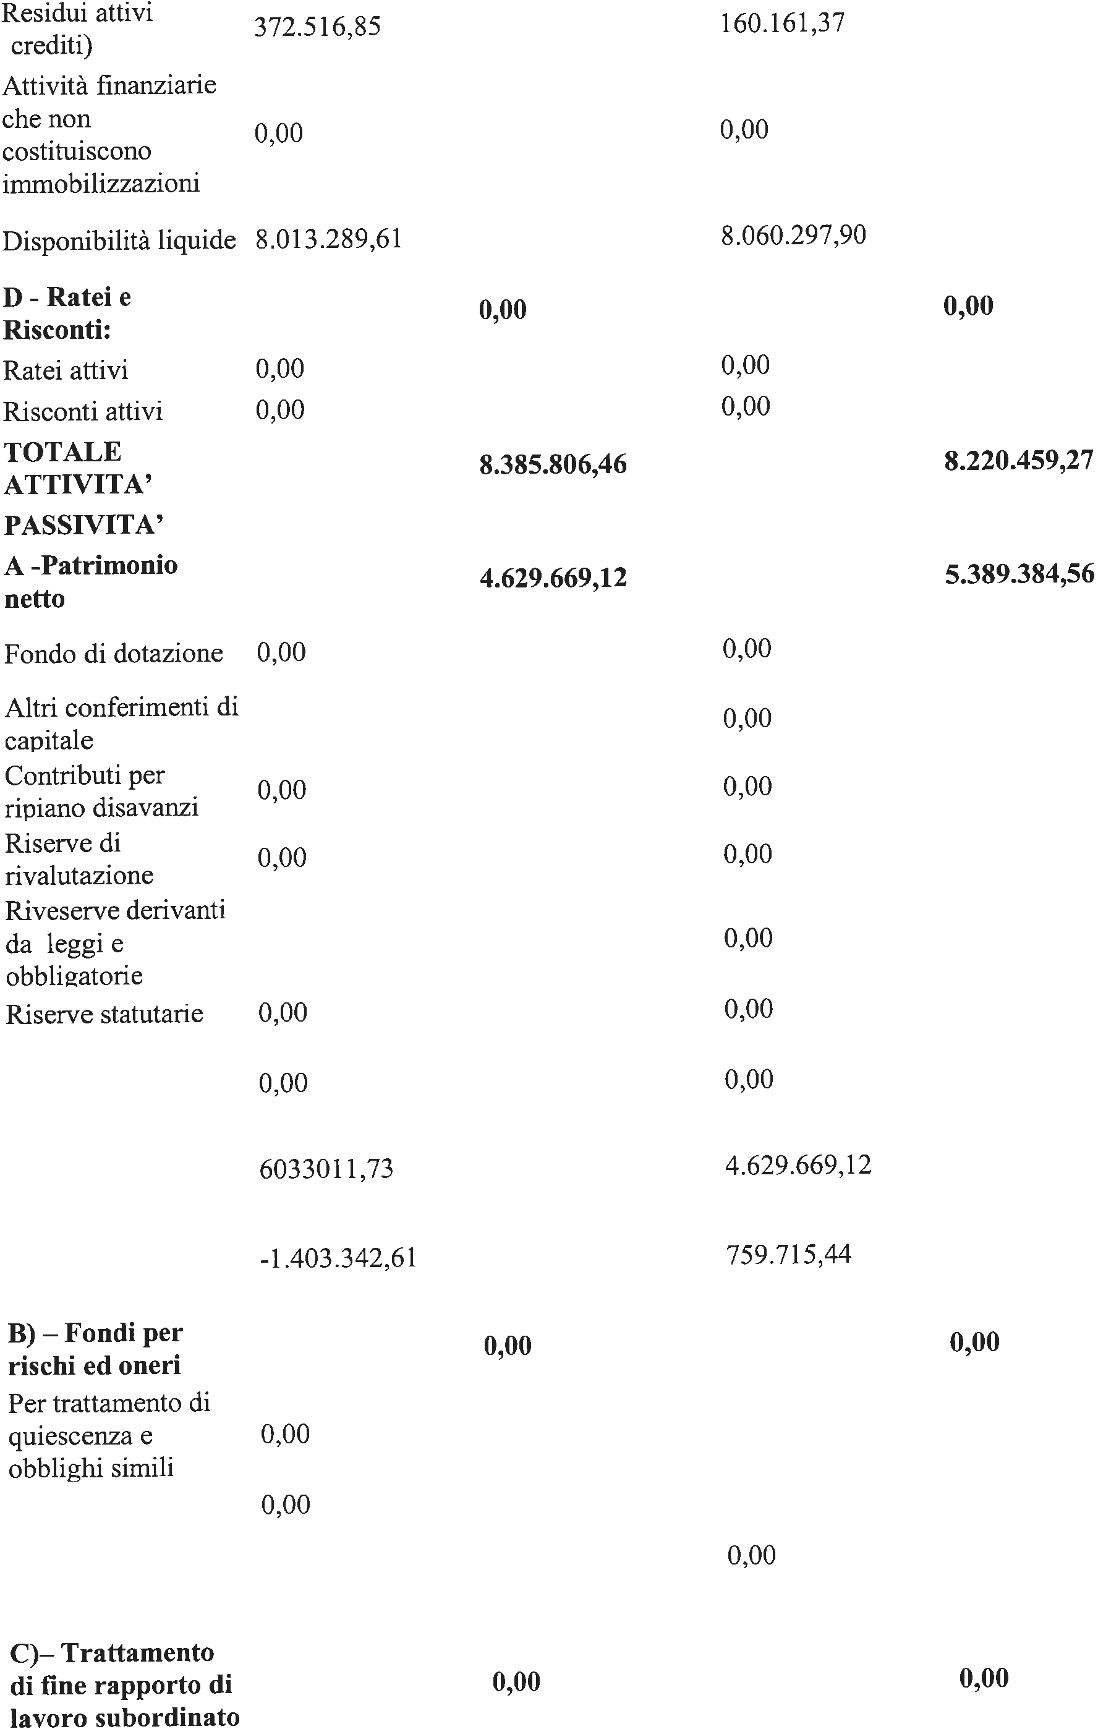
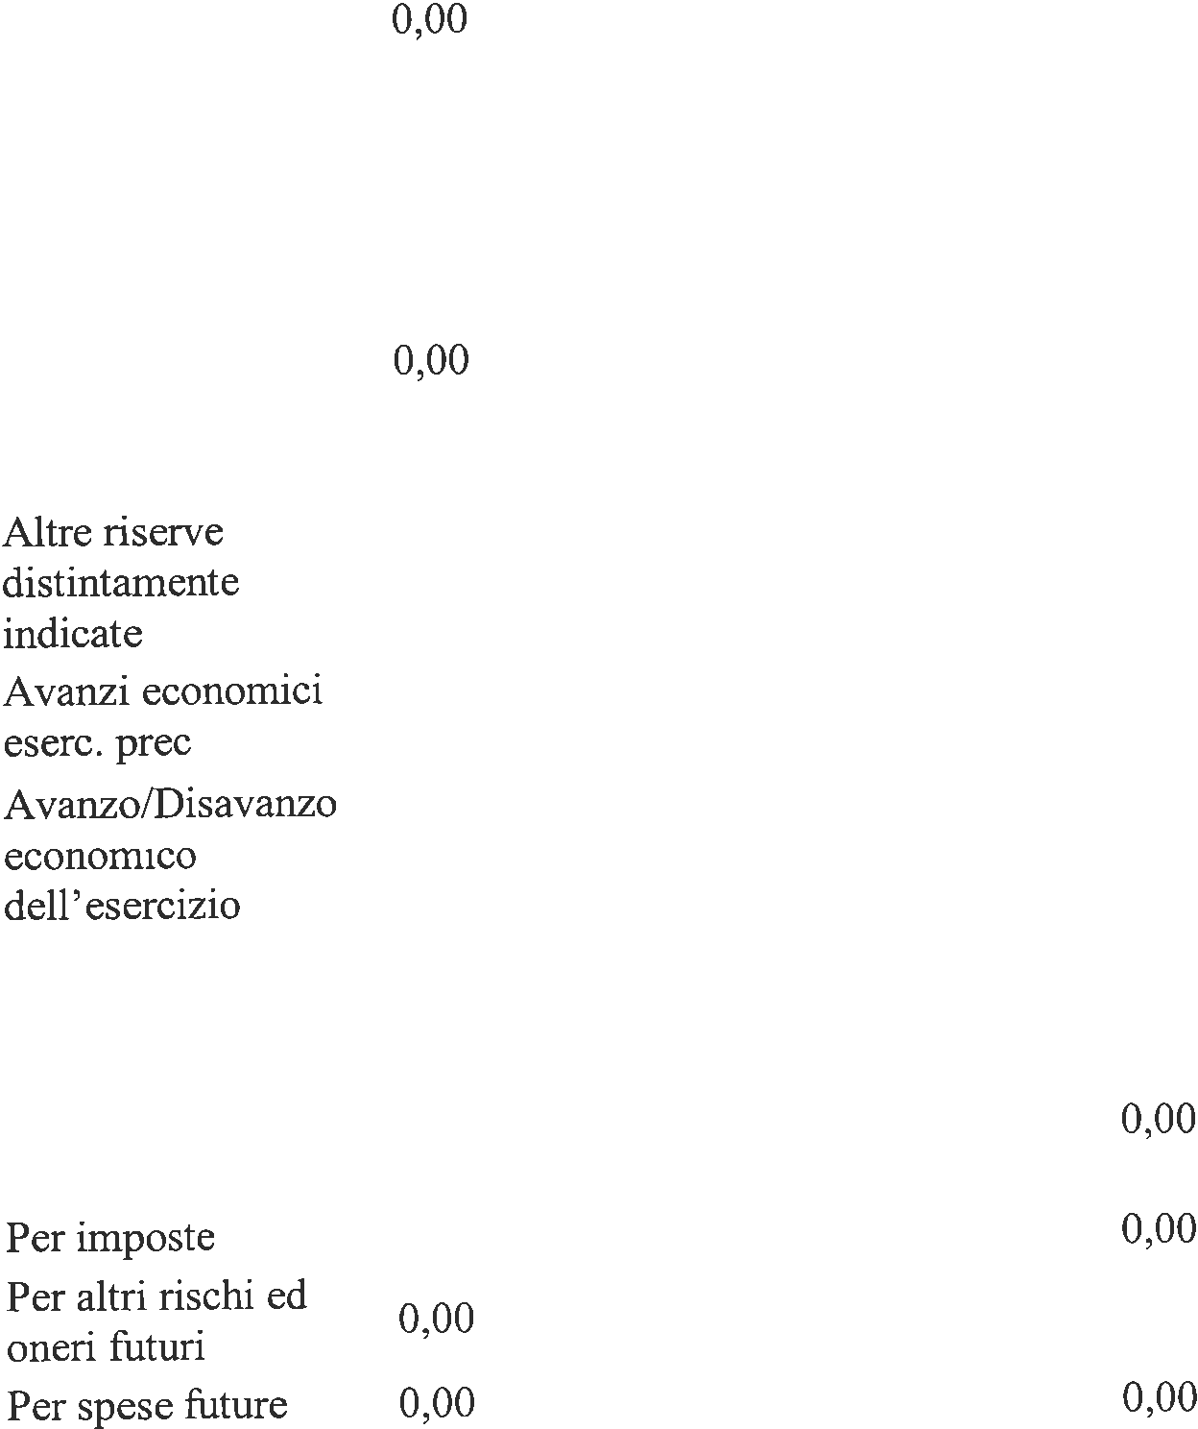

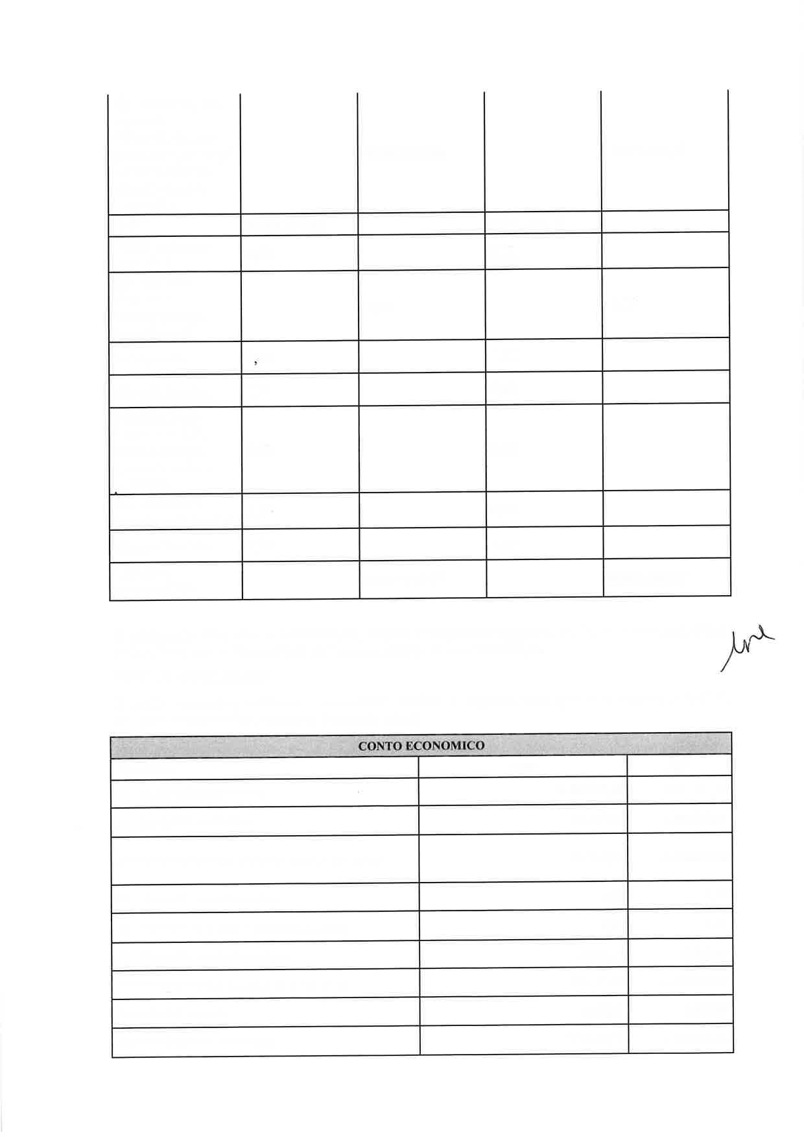
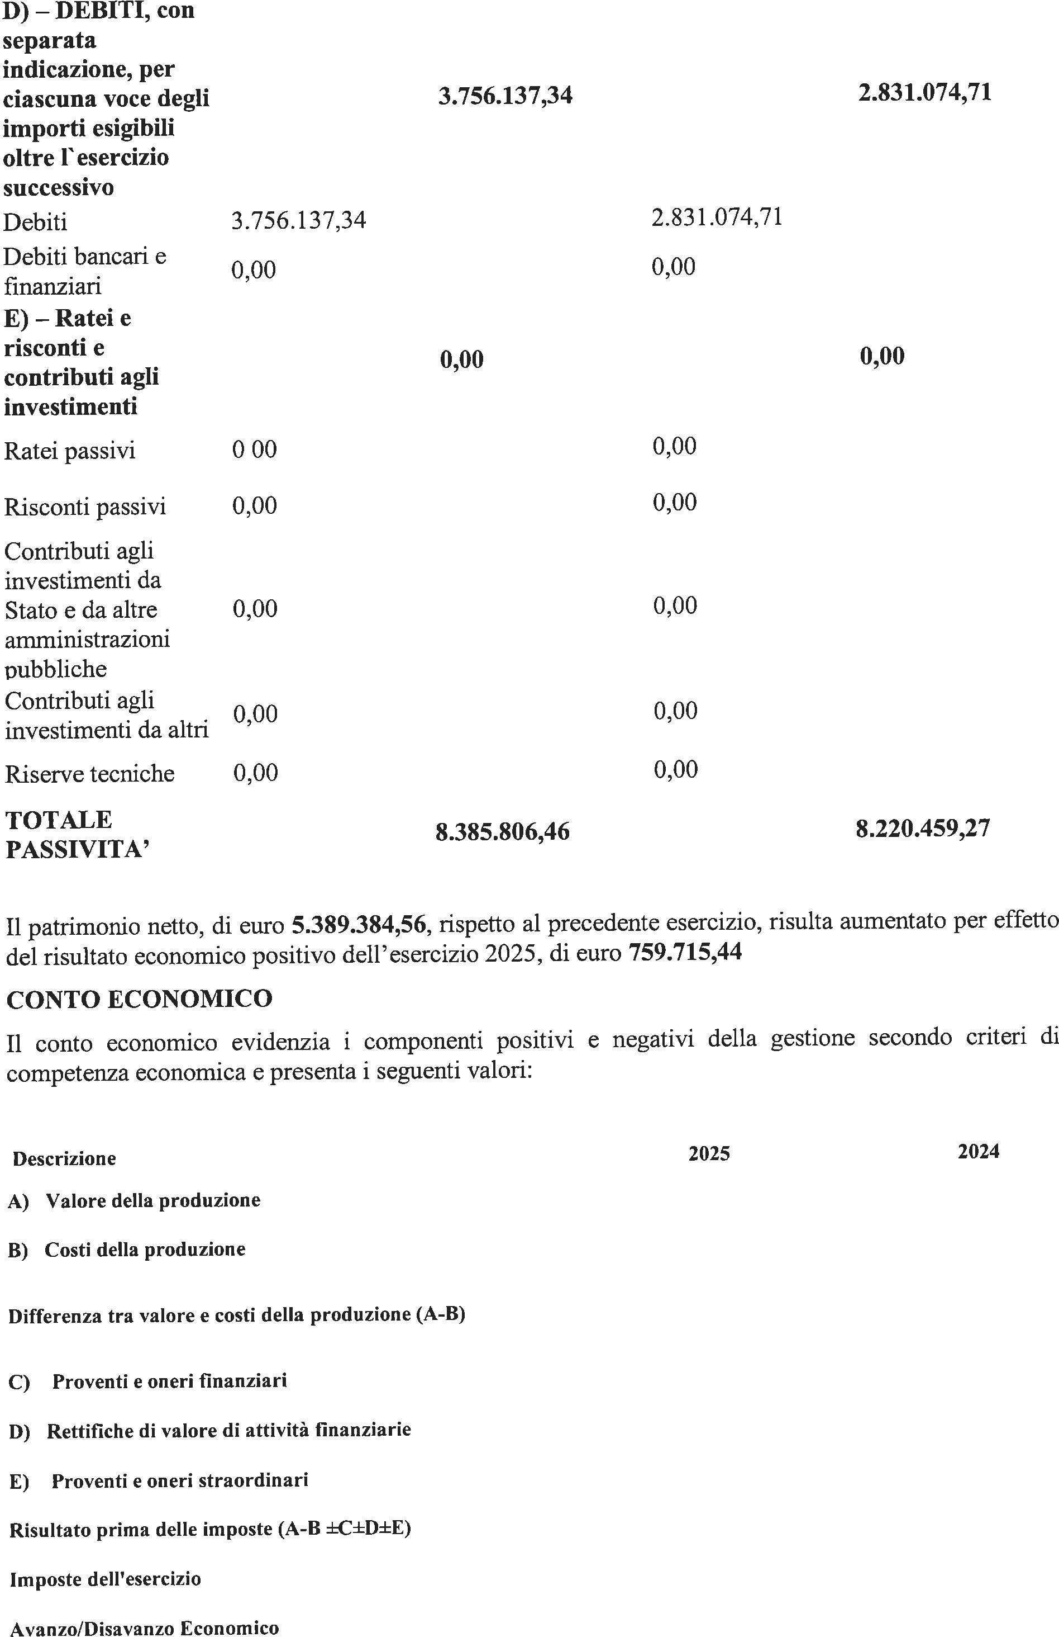
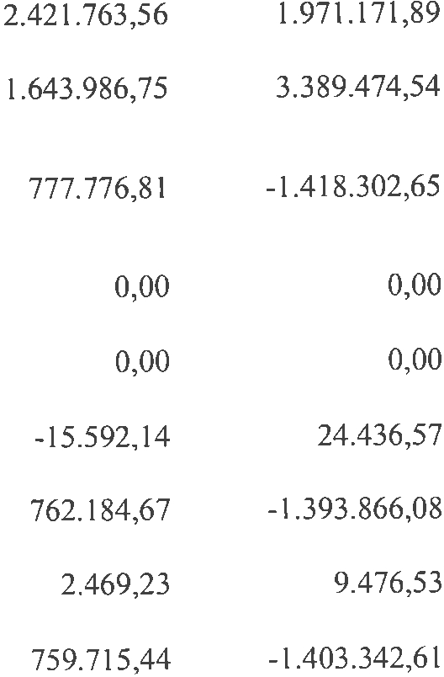


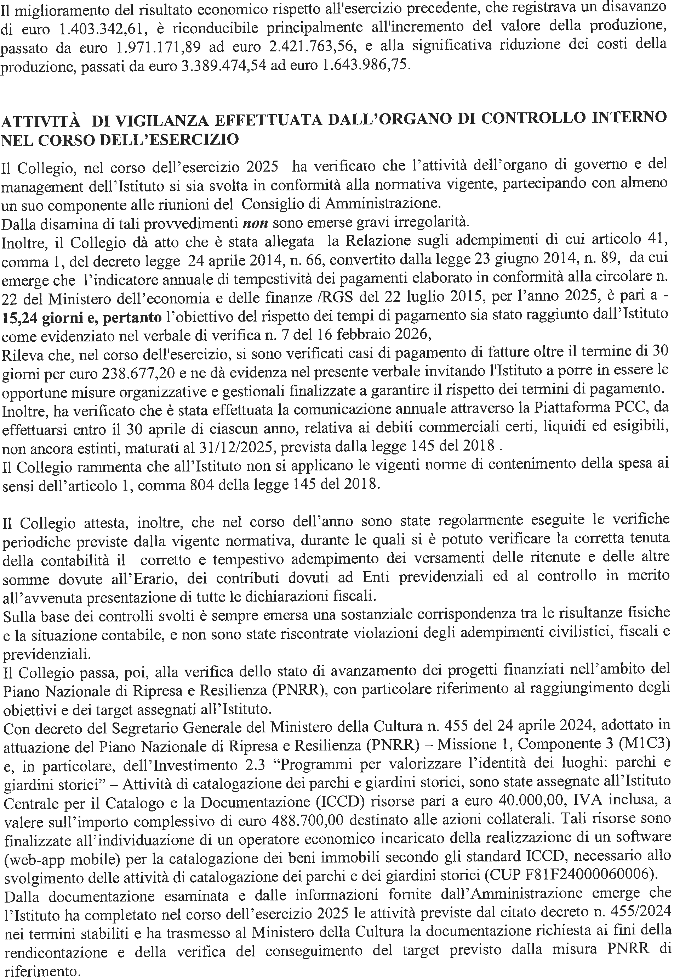


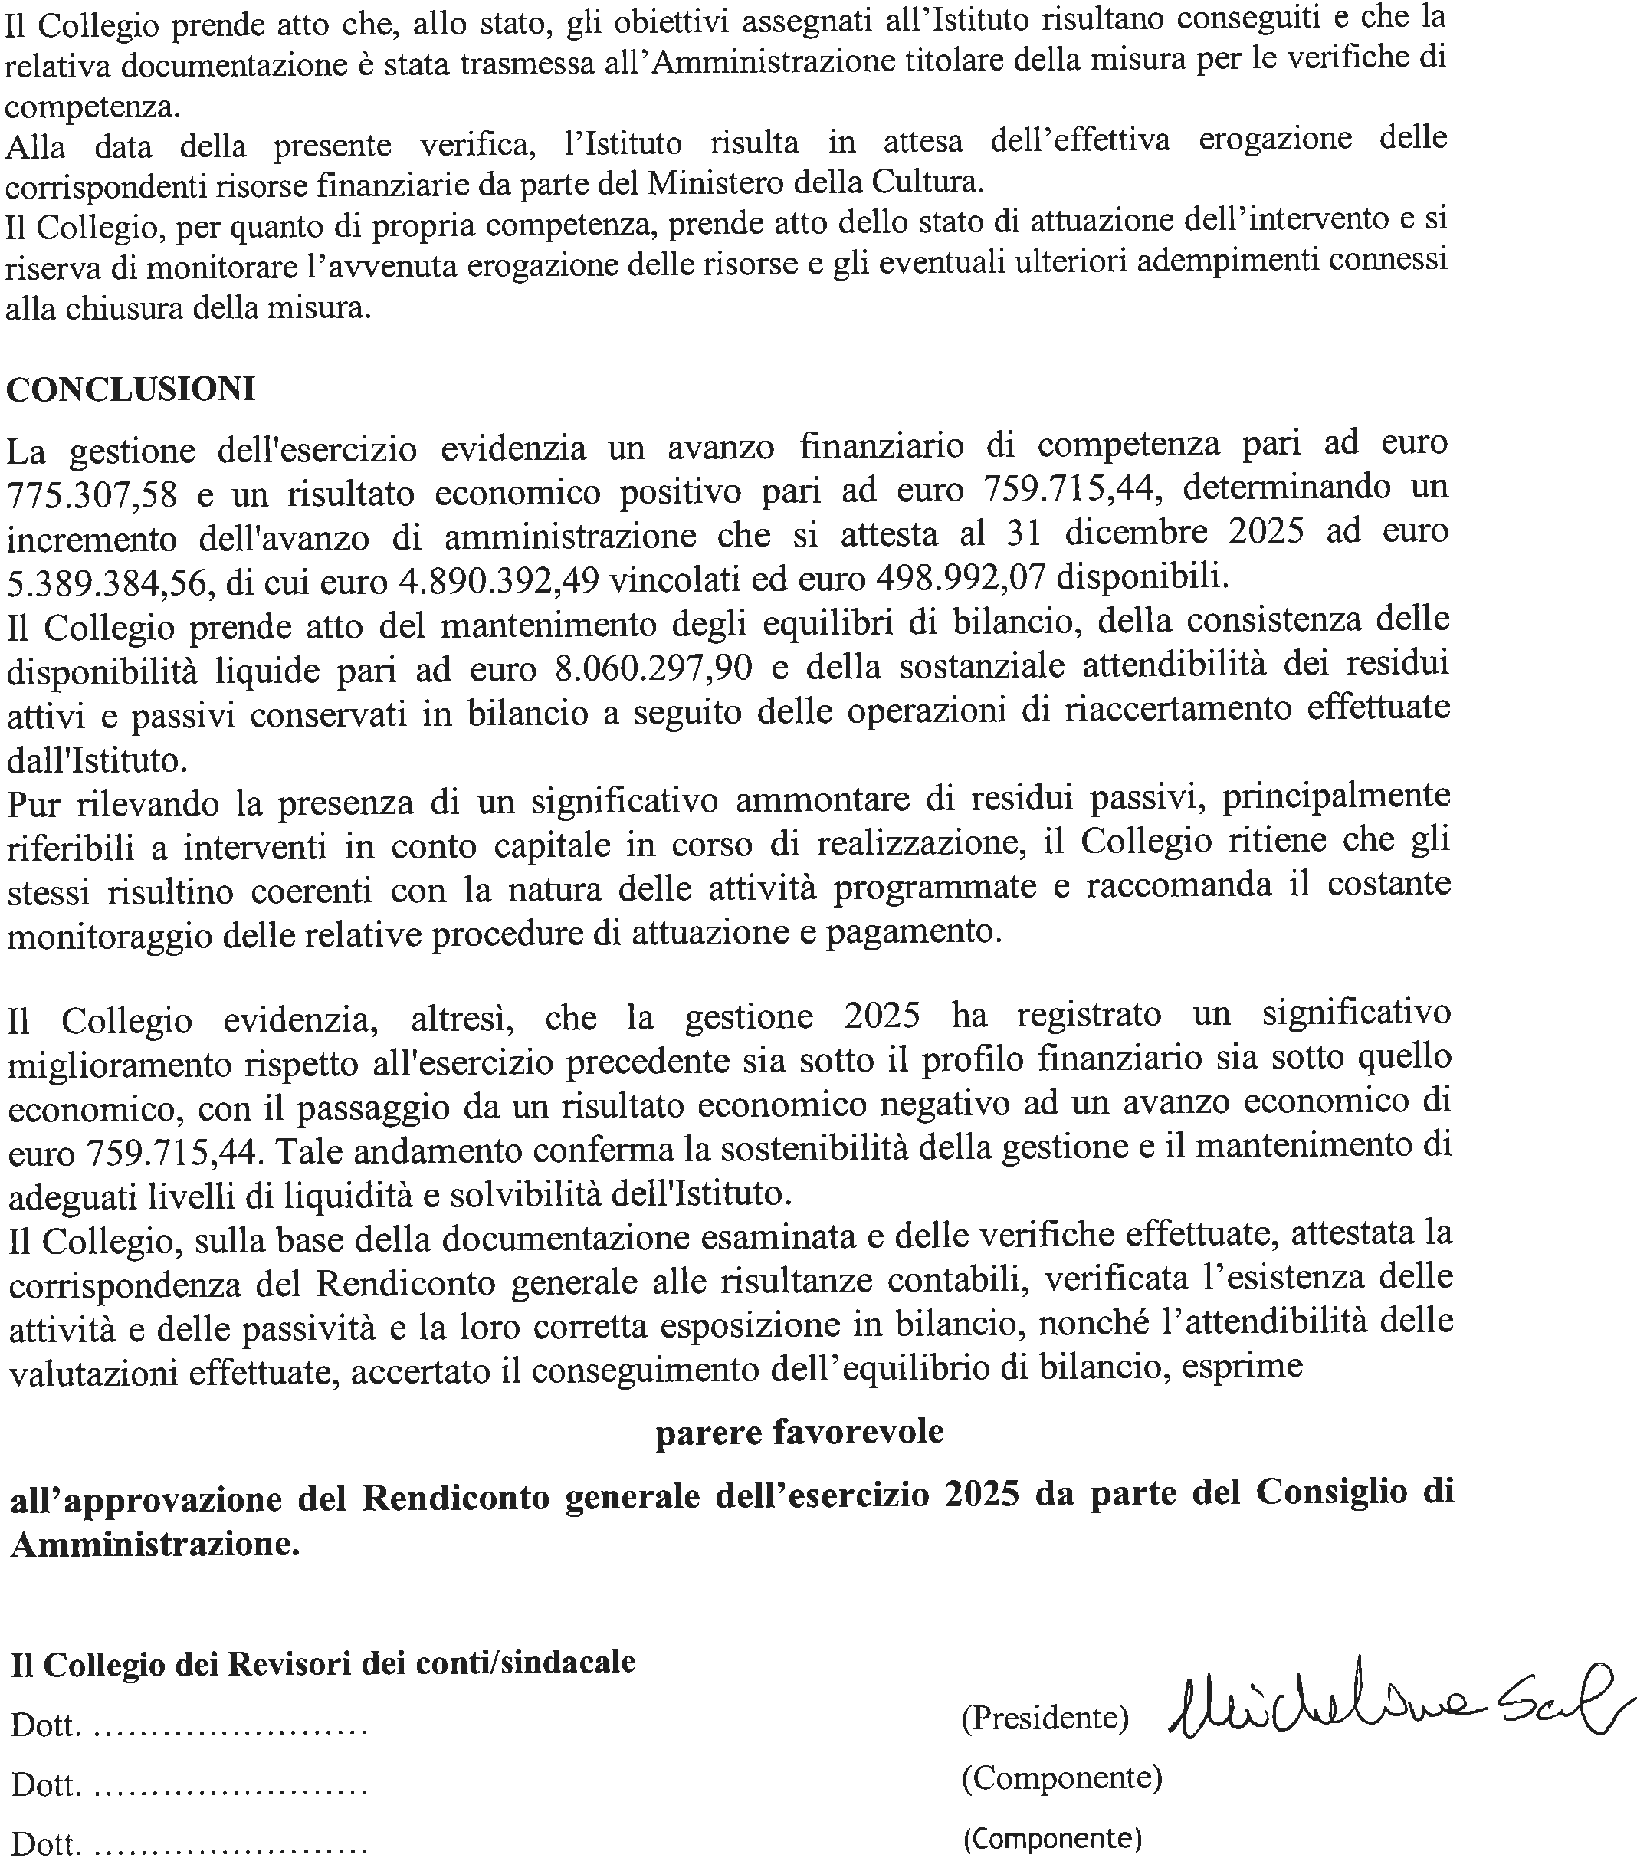

Martino Enrico 11.06.2026
12:36:14
UTC

MARZOVILLA MARIO 11.06.2026
13:00:47
GMT+02:00

IC-CD|07/07/2026|VERBALE 22



VERBALE N 4/2026 CONSIGLIO DI AMMINISTRAZIONE
Seduta del 18 giugno 2026

Il giorno 18 giugno 2026, alle ore 17:00, presso l’ufficio del Direttore dell’Istituto centrale per il catalogo e la documentazione, in Roma, via di San Michele, 18, e in modalità telematica, si è riunito il Consiglio di amministrazione, giusta nomina disposta con decreto del Ministro della cultura, n. 234 del 3 luglio 2025, come da convocazione prot. n. 3567 del 16 giugno 2026, recante: Convocazione del Consiglio di amministrazione dell’Istituto centrale per il Catalogo e la Documentazione ICCD – 18 giugno 2026 ore 17:00.

Sono presenti:
- Arch. Carlo Birrozzi – Presidente, in qualità di Direttore dell’Istituto centrale per il catalogo e la documentazione
- Dott. Antonello Frongia (collegato da remoto);
- Prof. Giovanni Michetti (collegato da remoto);
- Dott.ssa Francesca Carosio (collegato da remoto);

Sono altresì presenti:
- Dott.ssa Michelina Scioli – Presidente del Collegio dei Revisore dei Conti (collegata da remoto);
- Dott. Enrico Martino – membro del Collegio dei Revisori dei Conti (collegato da remoto);
- Sig.ra Milena Maria Matranga, responsabile dell’area contabile dell’Istituto centrale per il catalogo e la documentazione;
- Dott.ssa Valeria Martinori, assistente amministrativo gestionale dell’Istituto centrale per il catalogo e la documentazione, in qualità di soggetto verbalizzante (collegata da remoto);
invitati ad assistere alla quinta riunione del Consiglio di amministrazione per fornire tutte le informazioni utili all’espletamento della funzione programmatica e di indirizzo.

Risulta assente:
Dott. Pasquale Femia – assente

Il Consiglio provvede preliminarmente a verificare l'identità visiva e uditiva degli intervenienti da remoto e ad accertare il corretto funzionamento del collegamento predisposto.
Conseguentemente, si accerta la valida costituzione del Consiglio di amministrazione ed il suo regolare insediamento. Il Presidente, constatato il numero legale degli intervenuti, dichiara la riunione validamente costituita e atta a deliberare sui seguenti punti all’ordine del giorno:
- Consuntivo 2025;
- Varie ed eventuali.

Svolgimento della seduta

Il Direttore dell’ICCD, arch. Carlo Birrozzi apre la seduta illustrando i punti all’ordine del giorno, con particolare riferimento all’approvazione del bilancio consuntivo per l’annualità 2025 e agli aggiornamenti relativi alla variazione del bilancio di previsione. Rappresenta che sono in corso interlocuzioni con le Direzioni Generali competenti per l’iscrizione a bilancio di ulteriori risorse finanziarie derivanti da bandi e finanziamenti in fase di definizione.
Evidenzia la necessità di valutare la tempistica della prima variazione di bilancio, in relazione ai flussi finanziari attesi e alle esigenze di programmazione, con possibile collocazione temporale prima della pausa estiva o successivamente alle consultazioni previste nel mese di settembre.
Interviene la Dott.ssa Michelina Scioli, Presidente del Collegio dei Revisori dei Conti, illustrando le risultanze dell’analisi sul bilancio consuntivo, evidenziando un miglioramento complessivo della gestione economico-finanziaria rispetto all’esercizio precedente, con riduzione dei residui e andamento positivo del conto economico.
Viene evidenziato dalla sig.ra Matranga, responsabile dell’area contabile dell’ICCD, che il risultato di amministrazione presenta una rilevante componente vincolata, riconducibile a progetti, convenzioni e finanziamenti per la realizzazione di lavori, e una quota limitata di risorse disponibili per il funzionamento ordinario dell’Istituto, per questo motivo molte delle risorse non erano ancora state intaccate.
Il Direttore rappresenta che il periodo di transizione tra la precedente e la nuova fase di gestione ha determinato un temporaneo rallentamento dovuto alla impossibilità di spendere le risorse facenti parte dell’avanzo vincolato, con conseguente ripresa delle attività progettuali.

Viene illustrato lo stato di avanzamento dei principali progetti in ambito internazionale ed europeo, con particolare riferimento alle attività relative agli Itinerari del Consiglio d’Europa e ai
programmi UNESCO sul patrimonio materiale e immateriale, nonché alle iniziative di digitalizzazione del patrimonio documentale, incluse le attività su film e lastre fotografiche.
Il Direttore evidenzia altresì le attività in corso di razionalizzazione dei residui di bilancio, finalizzate alla chiusura dei capitoli non più attivi e al consumo dei residui di modesta entità, al fine di semplificare la gestione contabile e migliorare la leggibilità del bilancio.
I componenti del Consiglio condividono le valutazioni espresse, prendendo atto dello stato di avanzamento delle attività e della programmazione finanziaria illustrata.

Varie ed eventuali
Il Direttore comunica che è previsto un incontro con il Collegio dei Revisori nella giornata successiva per l’esame del contro giudiziale.
Propone inoltre di programmare, dopo la pausa estiva, un successivo momento di confronto con il Consiglio di Amministrazione e con il Consiglio Scientifico, finalizzato all’aggiornamento della programmazione delle attività per il prossimo biennio.
Viene ipotizzata la possibilità di una riunione nel mese di settembre, anche in presenza, compatibilmente con le disponibilità dei partecipanti, eventualmente presso la sede dell’ICCD.
Il Direttore fa riferimento all’opportunità di collegare tale incontro ad un evento istituzionale già programmato, in particolare all’inaugurazione della mostra prevista per il giorno 14 ottobre, valutando un’eventuale occasione di confronto nella giornata precedente.
La proposta viene condivisa dai presenti, rinviando la definizione puntuale della data alle successive valutazioni organizzative.

Deliberazione
Il Consiglio di Amministrazione, vista la documentazione contabile trasmessa, uditi il Direttore e il Collegio dei Revisori,
DELIBERA
di approvare il bilancio consuntivo relativo all’esercizio 2025. La deliberazione è assunta all’unanimità.

Chiusura della seduta
Null’altro essendovi da deliberare e nessun altro chiedendo parola, si dichiara chiusa la seduta alle ore 17.40.

Letto, confermato e sottoscritto.


Il Consiglio di Amministrazione

Dott.ssa Francesca Carosio
_______________________


Prof. Antonello Frongia
ANTONELLO FRONGIA 27.06.2026 08:48:12 GMT+02:00

Prof. Giovanni Michetti
_______


Il Direttore
Firmato digitalmente da
CARLO BIRROZZI
BIRROZZI
CN = CARLO
DELLA CULTURA
O = MINISTERO
C = IT
Arch. Carlo Birrozzi

